JELGAVAS TEHNIKUMS
GUNTARS RAČIS
“NOLIKTAVA”
Kvalifikācijas darbs
kvalifikācijas ieguvei
programmēšanas tehniķis
Darba izpildītājs: 410.gr.izgl. G.Račis
^{paraksts, datums}
Jelgava 2021
ANOTĀCIJA
Mājaslapas izstrāde priekš “Mītavas Elektra” un tās realizācija praktisko mācību procesā mācību, kas tika turpināts pēc tā. Jelgava: JT, 2020. Lapaspuses no pamatdaļas līdz pielikumam: 40, attēlu skaits: 35, tabulu skaits: 30, avotu skaits: 7, pielikumu skaits: 25.
Galvenais uzdevums ir izveidot noliktavas mājaslapu PHP programmēšanas vidē.
Darbs izstrādāts “Jelgavas Tehnikums” attālināto praktisko mācību laikā no 2020.gada 1. septembra līdz 2021.gada 15. jūnijam.

ANNOTATION
Development and implementation of a website for “Mītavas Elektra” in the practical learning process that was continued. Jelgava: JT, 2020. Number of pages: 40, number of pictures: 35, number of tables: 30, number of sources: 7, number of appendices: 25.
The main task is to create a storage website in the programming environment of PHP.
Work developed at “Jelgavas Tehnikums” during practical training from 1 September 2020 to 15 June 2021.

SATURS

IEVADS 7
1. UZDEVUMA APRAKSTS 8
2. PRASĪBU SPECIFIKĀCIJA 9
2.3. Funkcionālās prasības 11
2.5. Nefunkcionālās prasības 24
2.6. Saskarne 35
2.7. Datubāzes struktūra 36
3. TESTĒŠANA 40
4. LIETOTĀJA CEĻVEDIS 41
IZMANTOTIE AVOTI 47

ATTĒLU SARAKSTS
1. att. Pārlūka izskata skice. 10
2. att. Navigācijas josla. 11
3. att. Jauna ieraksta pievienošana poga pārlūku sadaļā. 11
4. att. Saglabāšanas poga ierakstu pievienošanas lapā. 11
5. att. Paziņojums, ka ieraksts tika saglabāts. 12
6. att. Paziņojums, ka ieraksts netika saglabāts. 12
7. att. “Doties atpakaļ” poga. 12
8. att. Paziņojums, ka obligāti aizpildāmais lauks nav aizpildīts. 12
9. att. Apskatīt poga. 12
10. att. Rediģēt poga. 13
11. att. Izdzēst poga. 13
12. att. Brīdinājuma logs par ieraksta dzēšanu. 13
13. att. Paziņojums, ka ieraksts ir izdzēsts. 13
14. att. Meklēšanas josla. 14
15. att. Ierakstu datu tabula. 14
16. att. Izveidot jaunu ierakstu materiāla pārlūkā. 16
17. att. Pievienots ieraksts materiāla pārlūkam. 17
18. att. Izveidot jaunu ierakstu objekta pārlūkam. 18
19. att. Pievienots jauns ieraksts objekta pārlūkam. 19
20. att. Jaunā ieraksta izveidošana līguma pārlūkam. 20
21. att. Pievienots jauns ieraksts līguma pārlūkam. 21
22. att. Jaunā ieraksta izveidošana preces pārlūkam. 22
23. att. Pievienots jauns ieraksts preces pārlūkam. 23
24. att. ER diagramma. 36
25. att. XAMPP servisu startēšanas instrukcija. 41
26. att. Pārlūkprogrammu ikonas. 41
27. att. Navigācijas joslas, ar izceltu pārlūku. 42
28. att. Meklēšanas josla. 42
29. att. Izveidot jaunu ierakstu poga. 43
30. att. “Saglabāt” ierakstu poga. 43
31. att. “Doties atpakaļ” uz pārlūku poga. 43
32. att. Ierakstu darbības pogas. 43
33. att. “Saglabāt izmaiņas” poga. 43
34. att. Brīdinājuma logs par ieraksta dzēšanu. 44
35. att. Ierakstu lapošana. 44

AKRONĪMI, SAĪSINĀJUMI UN DEFINĪCIJAS
PHP | PHP: Hypertext Preprocessor (no angļu: "PHP Hiperteksta priekšprocesors") ir atklātā pirmkoda skriptu valoda, kura sākotnēji bija paredzēta servera puses lietojumos dinamiska tīmekļa lapu ģenerēšanai. [1]
HTML | HTML ir iezīmēšanas valoda, kas definē satura struktūru. HTML sastāv no elementu sērijām, ko izmanto, lai iekļautu vai aplauztu dažādas satura daļas, padarot to par noteiktu veidu vai darbojoties noteiktā veidā. [2]
CSS | CSS ir Web lapu prezentācijas aprakstīšanas valoda, kurā tiek iekļauts krāsas, izkārtojumi un fonti. [3]
Javascript | JavaScript ir skriptu valoda, kas ir balstīta uz prototipu koncepta. Valoda pamatā ir pazīstama pēc to izmantošanas tīmekļa vietnēs izpildīšanai uz klienta datora. [4]
Bootstrap | Bootstrap ir bezmaksas un atvērtā pirmkoda CSS struktūra, kas vērsta uz adaptīvu, mobilu pirmā priekšgala tīmekļa attīstību. Tajā ir CSS un (pēc izvēles) JavaScript noformējuma veidnes, kas paredzētas tipogrāfijai, formām, pogām, navigācijai un citiem interfeisa komponentiem. [5]
phpMyAdmin | phpmyadmin ir bezmaksas programmatūras rīks, kas ir rakstīts PHP un paredzēts darbam ar MySQL administrēšanu tīklā Web. phpMyAdmin atbalsta plašu darbību klāstu programmā MySQL un MariaDB. [6]
Atom | Atoms ir Github izstrādāts bezmaksas un atvērtā pirmkoda teksta un pirmkoda redaktors. [7]
PK | Primary key jeb primārā atslēga. Unikāls priekš katra konkrētā ieraksta. Pēc šīs atslēgas ir vieglāks veids kā identificēt katru ierakstu.
FK | Foreign key jeb ārējā atslēga. Ar šo atslēgu tiek izmantots, priekš savstarpējo relācijas saikni starp tabulām datubāzē.

IEVADS
Šīs noliktavas mājaslapas mērķis ir, lai klientam būtu vieglāks veids pārskatīt pār ierakstiem dotajos pārlūkos. Klients man ir devis brīvu izvēli, kādā vidē es vēlos šo noliktavu realizēt, bet ar dažiem nosacījumiem, ka viens no tiem ir ka šis projekts tiek uzlikts uz Github mājaslapas.
Projekts tiek realizēts ar CRUD (Create, Read, Update, Delete) principu jeb noteiktā pārlūkā drīkst izveidot, apskatīt, atjaunināt un izdzēst ierakstu.
Sakarā ar Covid-19 slimības izplatīšanu un valsts ieviestajiem ierobežojumiem, projekta izstrāde, tiks veikta no mājām un komunikācija ar klientu tiks veikta attālināti.
Darba mērķis: Izveidot funkcionālu un viegli lietojamu “Noliktavas” mājaslapu.
Darba uzdevumi:
- Ievērot klienta prasības;
- mājaslapu skices izveidošana;
- mājaslapu datubāzes izveidošana;
- mājaslapu izstrāde;
- mājaslapu testēšana;
- mājaslapu uzturēšana;

UZDEVUMA APRAKSTS
Ar CRUD veida principu man ir iepriekšējā pieredze, kur tika realizēta līdzīga veida noliktava izmantojot CSS, bet šajā projektā tiks izmantots Bootstrap 3.3.7.
Projekts tiks balstīta uz v.3.2.4. XAMPP vietēja tīmekļa servera, kā arī dati tiks saglabāti uz MariaDB datubāzes.
Paša projekta kods tiks rakstīts uz Atom v.1.57.0, kas ir darbvirsmas teksta redaktors, ar kura palīdzību varēs vieglāk augšupielādēt šī projekta failus Github krātuvē, lai klientam būtu vieglāks veids, pirmkārt redzēt noliktavas progresu un otrkārt dot ieteikumus par noliktavas funkcionālo un izskatu daļu.
Klienta pilnās prasības par “Noliktavas” uzbūvi:
- Izmantot no codeofninja mājaslapas skeletu jeb piemēru darbam;
- Pārlūkā drīkst izveidot, apskatīt, atjaunināt un izdzēst ierakstu;
- pārlūkos ir jābūt lappušu numerācijai;
- pārlūkos ir jābūt funkcionālam meklēšanas laukam;
- mājaslapā ir jābūt navigācijas joslai;
- tabulas kolonnu virsrakstiem jābūt treknrakstā, tabulu šūnām jābūt izceltām un fontam jābūt vienādam visās tabulās;
- mājaslapā jābūt četriem pārlūkiem – materiāla, objekta, preces un līguma;

Programmatūras izvēlne
Kaut arī MySQL un MariaDB ir bez maksas, šajā projekta tiks izmantota MariaDB, jo šī datubāze piedāvā vairāk un labākus uzglabāšanas dzinējus, kā arī ir pierādīts, ka pēdējā laikā MariaDB ir palicis daudz ātrāks nekā MySQL.
PHP 7.4.9 tiek izmantots, jo tā ir laba programmēšanas valoda priekš mājaslapu izstrādes, ar kuras palīdzību var pārvaldīt un veikt savienojumus ar datubāzi.
Atom teksta redaktors tiks izmantots, jo iepriekšējos projektus rakstīju uz cita teksta redaktora un vēlējos pameiģināt ko jaunu.
Tiks izmantots Bootstrap, jo šajā programmatūrā jau ir iebūvētās definētas klases un dizains. Salīdzinājumā ar CSS, kur pašam ir jāraksta kods no nulles.

PRASĪBU SPECIFIKĀCIJA

2.1. Ievads

2.1.1. Darbības sfēra
Mājaslapa “Noliktava” tiek veidota atbilstoši pēc klienta prasībām, kura rezultātā šis projekts tiks izmantots darba nolūkiem.

2.1.2. Definīcijas
Lietotājs – persona, kas lietos programmatūru.
Klients – persona, kam tiek veidota programmatūra.
Izstrādātājs - persona, kas izstrādā programmatūru un veido tās funkcionalitāti.

2.1.3. Dokumenta pārskats
Šajā dokumentā ir “Noliktavas” mājaslapas specifikācija, kas sastāv no ievada, vispārēja apraksta un funkcionālajām prasībām.
Pirmā daļa jeb ievads – Tiek minēts programmatūras nolūks, kam tas būs nepieciešams kā arī definīcijas. Otrā daļa jeb vispārējais apraksts - Kurā tiek minēta programmatūras perspektīvs, vispārējā funkcionalitāte un ierobežojumi. Trešā daļa jeb funkcionālās prasības - Informācija par konkrētām funkcijām, kurā tiek aprakstītas mājaslapas funkcijas un to darbība.

2.1.4. Skices izveidošana
Lai varētu sākt visparīgi veidot mājaslapu no sākuma vajag izveidot skici, pēc kura skatoties varēs veidot pārlūku. Skices veidošana notika kopīgi ar klientu, kur sarunas laikā tika izlemts kur atradīsies navigācijas josla, pārlūka nosaukums, meklēšanas josla, pievienot jaunu ierakstu poga, ierakstu datu tabula, darbības pogas un ierakstu lapošana. Pārlūka skice pēc sarunas ar klientu izskatīsies šādi. (skat. 1. attēlu)
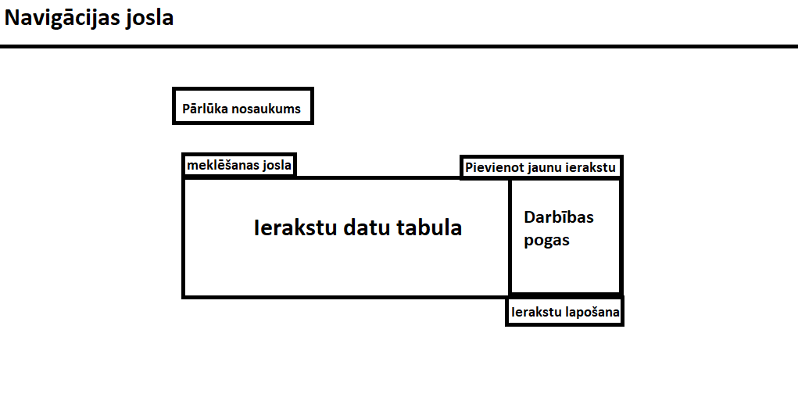
1. att. Pārlūka izskata skice.

2.2. Vispārīgais apraksts

2.2.1. Produkta perspektīva
Izveidotā mājaslapa, tai skaitā arī tās piederoša funkcionalitāte un dokuments ir izstrādātāja īpašums. Šo mājaslapu izmantos klients sava veida nolūkiem. Mājaslapa būs pieejama klientam, kā arī būs iespēja veikt jebkāda veida izmaiņas programmatūrā.

2.2.2. Produkta funkcijas
Mājaslapa tiek veidota pēc CRUD (Create, Read, Update, Delete) princpa jeb noteiktā pārlūkā drīkst izveidot, apskatīt, atjaunināt un izdzēst ierakstu. Mājaslapas augšgalā ir navigācijas josla, kurā var pārvietoties pār pārlūkiem.

2.2.3. Lietotāja raksturiezīmes
Lietotājs – jebkura persona kura izmanto klientam izstrādāto mājaslapu, kurai nav piekļuves programmatūras ‘aizmugurei’.
Klients – persona, kurai ir pieeja mājaslapas failiem, kā arī datubāzei.
2.2.4. Vispārējie ierobežojumi
Izveidotajai mājaslapai galvenais mērķis ir, lai klients un tās lietotājs var viegli orientēties pār mājaslapas vidi. Svarīgi ir arī tas, ka projekta kodam ir jābūt viegli pārskatāmam, lai veiksmīgāk varētu veikt kļūdu labošanu.

2.3. Funkcionālās prasības

Kopīgais saturs

2.3.1. Navigācijas josla
Mājaslapas augšgalā pēc klienta noteiktajām prasībām ir jābūt strādājošai navigācijas joslai, kurā satur četras sadaļas: “Materiāla pārlūks”, “Objekta pārlūks”, “Līguma pārlūks” un “Preces pārlūks”. Kad esot vienā no šiem pārlūkiem navigācijas joslai vajadzētu būt izceltai ar to kurā pārlūka atrodas. (Skat. 2. att.) (skat. 4. pielikums)
2. att. Navigācijas josla.

2.3.2 Jauna ieraksta pievienošana
Klients, jebkurā laikā var pievienot jaunu ierakstu jebkurā no pieejamiem pārlūkiem (Materiāla, Objekta, Līguma, Preces pārlūka)

2.3.3 Jauno ierakstu izveidošana
Lai pievienotu jaunu ierakstu tabulā ar datiem, katrā pārlūkā ir poga “Izveidot jaunu ierakstu”, kas norāda uz jauna ieraksta pievienošanas lapu. (skat. 3. att.) (skat. 6., 11., 16. un 21. pielikumu)
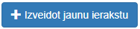
3. att. Jauna ieraksta pievienošana poga pārlūku sadaļā.

2.3.4. Ierakstu pievienošana un izmaiņu saglabāšana
Lai izmaiņas un jaunos ierakstus saglabātu, katrā ierakstu pievienošanas un ierakstu rediģēšanas lapā ir poga “Saglabāt”, kas norāda uz esošās tabulas satura saglabāšanu. Nospiežot, visa tabula tiek saglabāta un sūtīta uz serveri, kuru dati tiek saglabāti datubāzē. (skat. 4. att.)

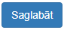
4. att. Saglabāšanas poga ierakstu pievienošanas lapā.
Ja ierakstā ir sarakstīti dati un veiksmīgi saglabāts, tad parādīsies šāds paziņojums (skat. 5.att.). Savukārt ja ierakstā nav pareizi sarakstīti dati un nav veiksmīgi saglabāts parādīsies šāds paziņojums (skat. 6. att.).
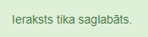
5. att. Paziņojums, ka ieraksts tika saglabāts.
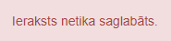
6. att. Paziņojums, ka ieraksts netika saglabāts.
Kad ir izveidots ieraksts vai arī vairāki vai tomēr nevēlās izveidot, tad lietotājam ir jānospiež “Doties atpakaļ” poga (skat. 7. att.), lai atgrieztos uz pārlūku.
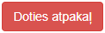
7. att. “Doties atpakaļ” poga.

2.3.5. Obligāto lauku aizpildīšana
Katrā pārlūka jauna ieraksta izveidošanas vai ieraksta rediģēšanas tabulā ir noteikti lauki, kuriem ir jābūt obligāti aizpildītiem (skat.1.,2.,3.,4.,5.,6.,7. un 8. tabulu). Ja kāds lauks nav aizpildīts, tad parādīsies šāds paziņojums (skat. 8. att.) Paziņojuma izskats vai valoda, kāda tas ir rakstīts var mainīties, skatoties kāds pārlūks tiek izmantots un kāda valodā ir pārlūks. Šajā gadījumā tiek izmantots Google Chrome latviešu valodā.
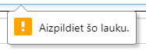
8. att. Paziņojums, ka obligāti aizpildāmais lauks nav aizpildīts.

2.3.6. Ierakstu darbības pogas
Lai atvērtu vai izdzēstu specifisku ierakstu pogām ir iedota funkcija, lai tas skatītos pēc ieraksta id un atvērtu pareizo ierakstu. Brīdinājuma loga izskats var atšķirties attiecība pēc kāds pārlūks un kādā valodā tas ir iestatīs.
“Apskatīt” poga (skat. 9. attēlu.) – Nospiežot uz šīs pogas, notiks ieraksta apskatīšanas lapas atvēršana (skat. 7., 12., 17. un 22. pielikumu). Šajā lapā ir iespējams apskatīt visu informāciju par doto ierakstu. (skat. 11., 13. un 18. tabulu)

9. att. Apskatīt poga.
“Rediģēt” poga (skat. 10. attēlu.) – Nospiežot uz šīs pogas, notiks ieraksta rediģēšanas lapas atvēršana (skat. 8., 13., 18. un 23. pielikumu). Šajā lapā ir iespējams rediģēt visu informāciju par doto ierakstu. (skat. 9., 12., 15. un 17. tabulu)
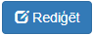
10. att. Rediģēt poga.
“Izdzēst” poga (skat. 11. attēlu.) – Nospiežot uz šīs pogas, parādīsies brīdinājuma logs ar tekstu “Vai jūs esat pārliecināts?” (skat. 12. attēlu.). Šis logs ir domāts, lai lietotājs kad dzēš kādu ierakstu apstiprina, ka patiešām vēlas izdzēst doto ierakstu (skat. 9., 14., 19. un 24. pielikumu). Tad kad ir nospiests “Labi”, tad notiks ieraksta dzēšana un ja tas ir izdzēst parādīsies (skat. 13. attēlu) paziņojums.
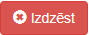
11. att. Izdzēst poga.
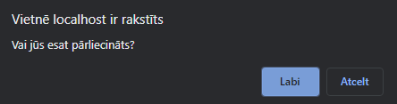
12. att. Brīdinājuma logs par ieraksta dzēšanu.
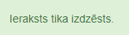
13. att. Paziņojums, ka ieraksts ir izdzēsts.

2.3.7. Lappuses numerācija
Zinot to, ka izmantojot šo mājaslapu ilgtermiņā parādīsies krietni daudz ierakstu, tāpēc tiek izveidots lappuses numerācija pogas. Vienā lapā var atrasties ne vairāk kā 20 ieraksti. Uz šīm pogām ir iespējams spiest uz cipariem vai bultiņām, kas pāries uz citu lapu. Izmantojot Boostrap klasi active, tiks izcelta ciparu poga tajā lapā, kurā atrodas. (skat. 25. pielikumu)

2.3.8. Meklēšanas josla
Meklēšanas josla tiek pievienota ar tādu mērķi, ka tas padarīs ieraksta atrašanu vieglāku un ātrāku.
Ieraksta meklēšanas process notiek tā, ka joslā tiek ierakstīts kāda daļa vai viss teksts, uzreiz sāks meklēt doto ierakstu. Ierakstu var meklēt pēc jebkādas informācijas, kas ir dota tabulā. (Skat.14. attēlu) (skat. 3. pielikums)
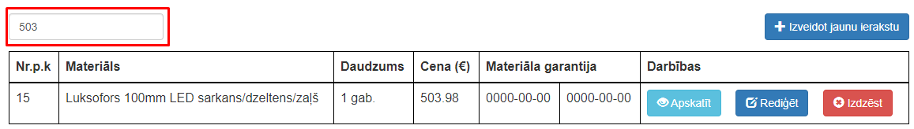
14. att. Meklēšanas josla.

2.3.9. Ierakstu datu tabula
Ierakstu datu tabulā, lai parādītos pareizās vērtības tiek izveidots SQL pieprasījums, lai atlasītu pareizos datus, kā arī lai tie būtu sakārtoti pēc id augošā secībā. Un tiek izveidota cilpa lai izveidotos datu rindas ierakstu tabulā. (skat. 15. attēlu) (skat. 4., 10.,15. un 20. pielikumu)
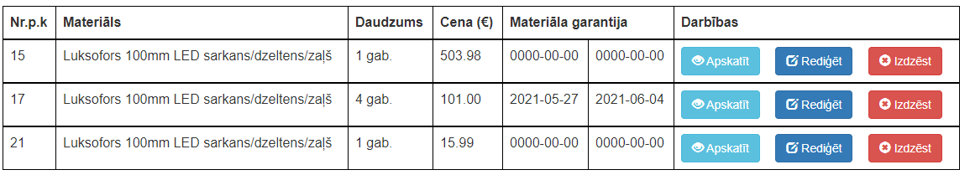
15. att. Ierakstu datu tabula.

2.3.10. Datu apstrāde
Datu ievade un tās izvades apstrādei tiek realizēta ar PHP post un get metodes palīdzību, kura ievadītie dati tiek saglabāti MariaDB serverī un tiek pārbaudīts vai ievadītie dati atbilst datubāzes noteiktiem datu tipiem.
Pēc datu apstrādes, visi izveidotie ieraksti tiek saglabāti drošā serveri, kur tikai mājaslapas klientam un tās izveidotājam ir piekļuve.

Atsevišķais saturs

2.4.1. Datu ievade – materiāla pārlūks
Datus ievada tabulā izmantojot lietotāja pieejamo tastatūru. Ievadāmo datu veidi: (skat. 16. Attēlu)
1.tabula – Obligāto ierakstu aizpildīšana materiālu izveidošanā.
Tabulas rindu nosaukums | Vai tabulas laukam ir obligāti jābūt aizpildītam? (tiek apzīmēts ar X)
Materiāla nosaukums | X
Materiāla kods | X
Sērijas kods | X
Materiāla daudzums | X
Statuss | X
Apraksts
Cena (€) | X
Garantija
Atrašanās vieta
Objekts
Piezīmes
No šiem 11 dotajiem ierakstiem 6 laukiem ir obligāti jābūt aizpildītiem, jo savādāk ieraksts netiks saglabāts.
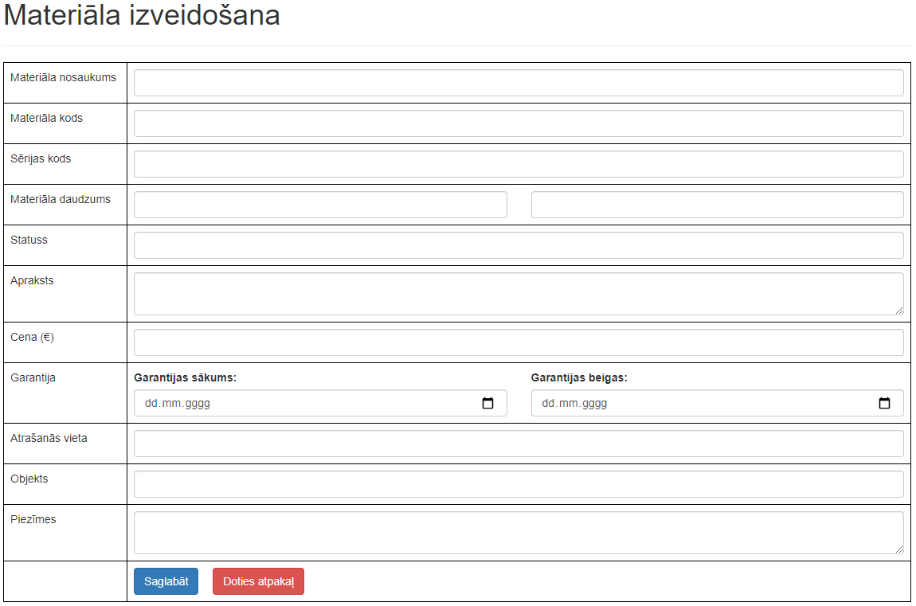
16. att. Izveidot jaunu ierakstu materiāla pārlūkā.

2.4.2. Datu izvade – materiāla pārlūks
Izvadāmo datu veidi (skat. 17. attēls):
2.tabula – Obligāto ierakstu izvadīšana materiālu izveidošanā.
Tabulas rindu nosaukums | Vai tabulas laukam ir obligāti jābūt aizpildītam? (tiek apzīmēts ar X)
Materiāla nosaukums | X
Materiāla kods | X
Sērijas kods | X
Materiāla daudzums | X
Statuss | X
Apraksts
Cena (€) | X
Garantija
Atrašanas vieta
Objekts
Piezīmes
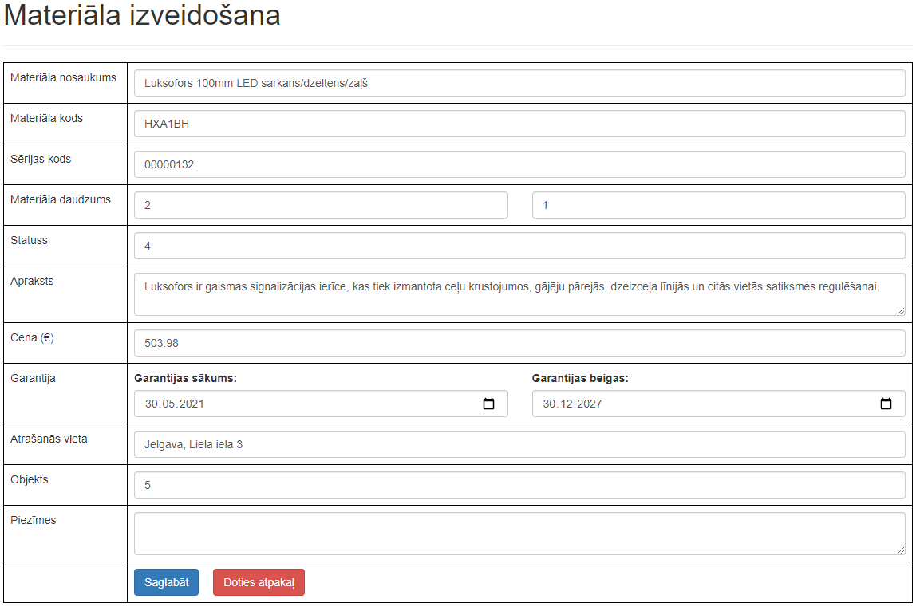
17. att. Pievienots ieraksts materiāla pārlūkam.
Nospiežot “Saglabāt” pogu, ja viss ir pareizi aizpildīts ieraksts tiks saglabāts datubāze, tabulas ailes tiks notīrītas un varēs izveidot jaunu ierakstu. Savukārt nospiežot “Doties atpakaļ” pogu, ieraksts netiks saglabāts un lietotājs tiks atgriezts atpakaļ uz materiāla pārlūku.

2.4.3. Datu ievade – Objekta pārlūks
Datus ievada tabulā izmantojot lietotāja pieejamo tastatūru.
Ievadāmo datu veidi (skat. 18. attēlu.):
3.tabula – Obligāto ierakstu ievadīšana objektu izveidošanā.
Tabulas rindu nosaukums | Vai tabulas laukam ir obligāti jābūt aizpildītam? (tiek apzīmēts ar X)
Objekta nosaukums | X
Krustojuma nosaukums | X
Tipa nosaukums | X
Garantijas laiks
Objekta statuss | X
Līguma nosaukuma ID

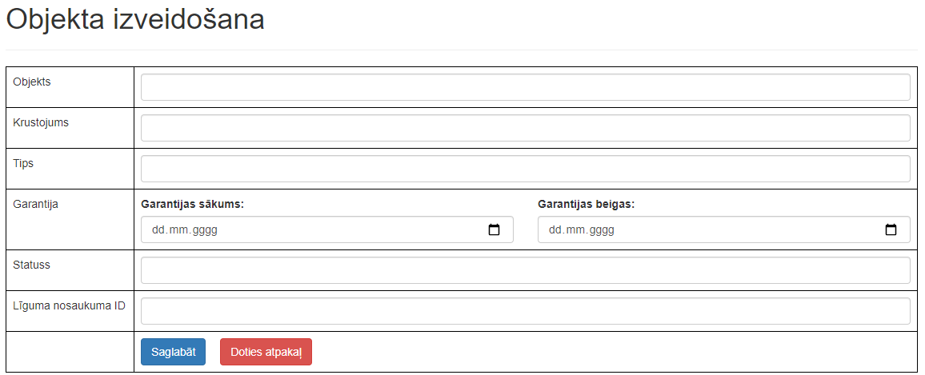
18. att. Izveidot jaunu ierakstu objekta pārlūkam.
Ierakstu nebūs iespējams saglabāt, ja nebūs aizpildīti obligātie lauki – “Objekts”, “Krustojums”, “Tips” un “Statuss”, ja tas netiek izdarīts uz datorā ekrāna parādīsies paziņojums. (Skat. 7. attēlu.)

2.4.4. Datu izvade – Objekta pārlūks
Izvadāmo datu veidi (skat. 19. attēlu.):
4.tabula – Obligāto ierakstu izvadīšana objektu izveidošanā.
Tabulas rindu nosaukums | Vai tabulas laukam ir obligāti jābūt aizpildītam? (tiek apzīmēts ar X)
Objekta nosaukums | X
Krustojuma nosaukums | X
Tipa nosaukums | X
Garantijas laiks
Objekta statuss | X
Līguma nosaukuma ID

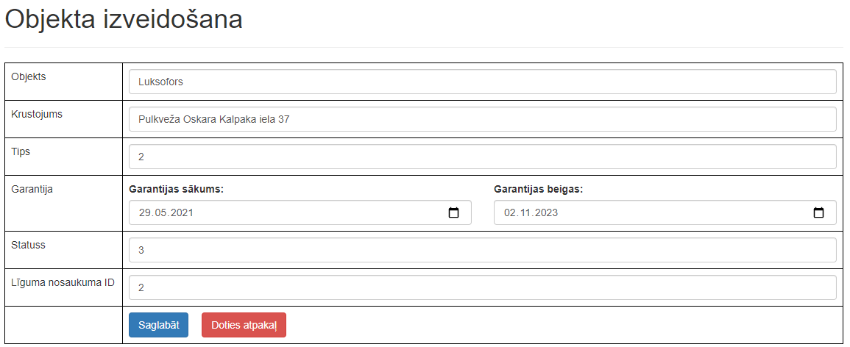
19. att. Pievienots jauns ieraksts objekta pārlūkam.
Nospiežot “Saglabāt” pogu, ja viss ir pareizi aizpildīts ieraksts tiks saglabāts datubāze, tabulas ailes tiks notīrītas un varēs izveidot jaunu ierakstu. Savukārt nospiežot “Doties atpakaļ” pogu, ieraksts netiks saglabāts un lietotājs tiks atgriezts atpakaļ uz objekta pārlūku.

2.4.5. Datu ievade – Līguma pārlūks
Datus ievada tabulā izmantojot lietotāja pieejamo tastatūru.
Ievadāmo datu veidi (Skat. 20. attēlu.):
5.tabula – Obligāto ierakstu ievadīšana līgumu izveidošanā.
Tabulas rindu nosaukums | Vai tabulas laukam ir obligāti jābūt aizpildītam? (tiek apzīmēts ar X)
Līguma nosaukums | X
Līguma numurs | X
Līguma parakstīšanas diena | X
Līguma otra puse | X
Līguma sākuma datums | X
Līguma beigu datums

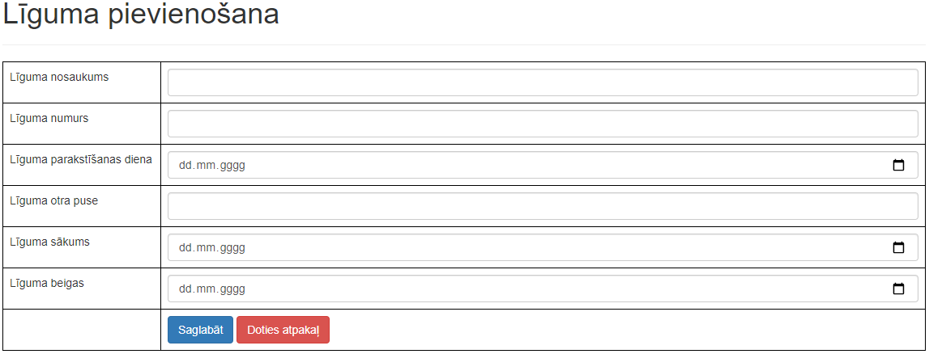
20. att. Jaunā ieraksta izveidošana līguma pārlūkam.
Ierakstu nebūs iespējams saglabāt, ja nebūs aizpildīti obligātie lauki – “Līguma nosaukums”, “Līguma numurs”, “Līguma parakstīšanas diena”, “Līguma otra puse” un “Līguma sākuma datums”, ja tas netiek izdarīts uz datorā ekrāna parādīsies paziņojums. (Skat. 7. att.)

2.4.6. Datu izvade – Līguma pārlūks
Izvadāmo datu veidi (skat. 21. attēlu.):
6.tabula – Obligāto ierakstu izvadīšana līgumu izveidošanā.
Tabulas rindu nosaukums | Vai tabulas laukam ir obligāti jābūt aizpildītam? (tiek apzīmēts ar X)
Līguma nosaukums | X
Līguma numurs | X
Līguma parakstīšanas diena | X
Līguma otra puse | X
Līguma sākuma datums | X
Līguma beigu datums

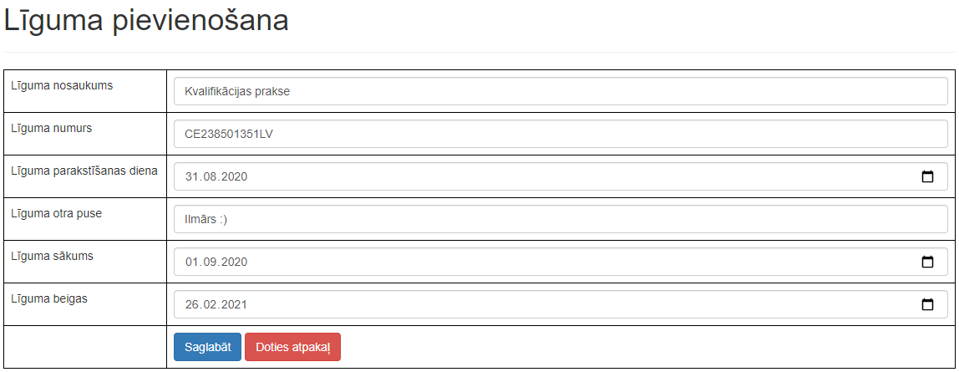
21. att. Pievienots jauns ieraksts līguma pārlūkam.
Nospiežot “Saglabāt” pogu, ja viss ir pareizi aizpildīts ieraksts tiks saglabāts datubāze, tabulas ailes tiks notīrītas un varēs izveidot jaunu ierakstu. Savukārt nospiežot “Doties atpakaļ” pogu, ieraksts netiks saglabāts un lietotājs tiks atgriezts atpakaļ uz līguma pārlūku.

2.4.7. Datu ievade – Preces pārlūks
Datus ievada tabulā izmantojot lietotāja pieejamo tastatūru.
Ievadāmo datu veidi (skat. 22. attēlu.):
7.tabula – Obligāto ierakstu ievadīšana preces izveidošanā.
Tabulas rindu nosaukums | Vai tabulas laukam ir obligāti jābūt aizpildītam? (tiek apzīmēts ar X)
Preces nosaukums | X
Preces daudzums | X
Preces atrašanās vieta
Preces pasūtīšanas diena | X
Preces pasūtīšanas vieta | X
Preces garantija

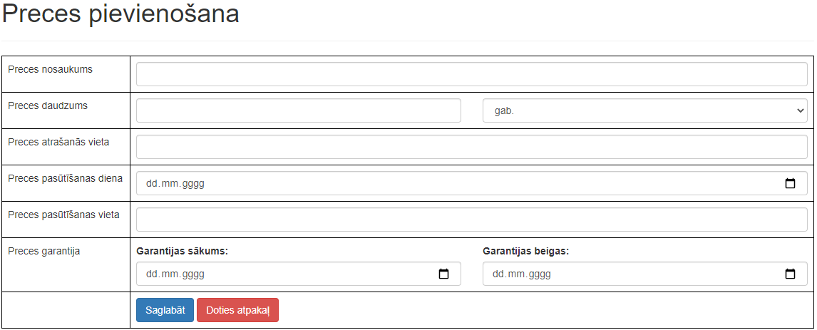
22. att. Jaunā ieraksta izveidošana preces pārlūkam.
Ierakstu nebūs iespējams saglabāt, ja nebūs aizpildīti obligātie lauki – “Preces nosaukums”, “Preces daudzums”, “Preces pasūtīšanas diena”, “Preces pasūtīšanas vieta” un “Preces garantija ja tas netiek izdarīts uz datorā ekrāna parādīsies paziņojums. (Skat. 7. Attēlu)

2.4.8. Datu izvade – Preces pārlūks
Izvadāmo datu veidi (skat. 23. attēlu):
8.tabula – Obligāto ierakstu izvadīšana preces izveidošanā.
Tabulas rindu nosaukums | Vai tabulas laukam ir obligāti jābūt aizpildītam? (tiek apzīmēts ar X)
Preces nosaukums | X
Preces daudzums | X
Preces atrašanās vieta
Preces pasūtīšanas diena | X
Preces pasūtīšanas vieta | X
Preces garantija

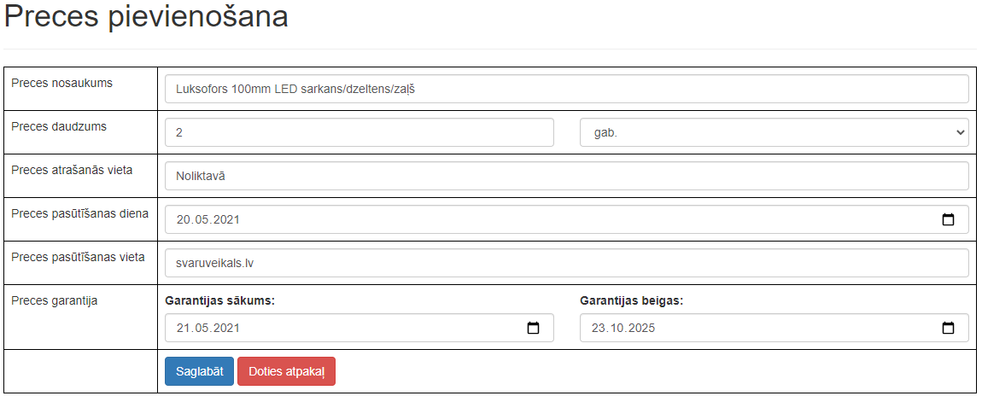
23. att. Pievienots jauns ieraksts preces pārlūkam.
Nospiežot “Saglabāt” pogu, ja viss ir pareizi aizpildīts ieraksts tiks saglabāts datubāze, tabulas ailes tiks notīrītas un varēs izveidot jaunu ierakstu. Savukārt nospiežot “Doties atpakaļ” pogu, ieraksts netiks saglabāts un lietotājs tiks atgriezts atpakaļ uz preces pārlūku.

2.5. Nefunkcionālās prasības

2.5.1. Dizains
Mājaslapai nebija nekādu dizainisku pamatu. Katrs dizains jāsaskaņo ar klientu. Dizainam nav jābūt responsīvam.

2.5.2. Kopīgais saturs
Klients, pats sagatavo mājaslapā esošo saturu visās nepieciešamajās valodās. Šajā saturā tiek aprakstīts viss kopīgais katrā pārlūkā un to ierakstu darbībās.
Visas mājaslapas sadaļas izņemot navigācijas joslu tiek ievietots container stila klasē!
Mājaslapas sadaļa – Navigācijas josla
- Navigācijas josla – josla atrodas mājaslapas augšpusē, tajā no kreisās uz labo pusi atrodas, projekta nosaukums “Noliktava” ar izceltiem un lielajiem burtiem, materiāla pārlūks, objekta pārlūks, līguma pārlūks un preces pārlūks. Kad lietotājs atrodas vienā no minētajiem pārlūkiem, tas tiek izcelts, lai saprastu, kurā lietotājs pašlaik atrodas. Šī josla atrodas visos pārlūkos!
Mājaslapas sadaļa - Darbības pogas
- Darbības pogas - šīs pogas atrodas zem “Darbības” tabulu galvas tabulu rindā, pogām ir 10 pikseļu atkāpe no labās malas. Pogu krāsas un tās ikonas ir izveidotas palīdzībā ar Bootstrap.
  - “Apskatīt” poga ir btn-info krāsā, kreisajā pusē ir pievienota glyphicon-eye-open ikona.
  - “Rediģēt” poga ir btn-primary krāsā, kreisajā pusē ir pievienota glyphicon-edit ikona.
  - “Izdzēst” poga ir btn-danger krāsā un kreisajā pusē ir pievienota glyphicon-remove-sign ikona.
Mājaslapas sadaļa – Ierakstu izveidošanas pogas
  - Ierakstu izveidošanas poga – šīs pogas atrodas tabulas apakšā, labās kolonnas kreisajā pusē. Starp pogām ir 10 pikseļu atkāpe no labās malas. Pogu krāsas ir izveidotas palīdzībā ar Bootstrap.
  - “Saglabāt” poga ir btn-primary krāsā.
  - “Doties atpakaļ” poga ir btn-danger krāsā.
Mājaslapas sadaļa – Izveidot jaunu ierakstu poga
  - Izveidot jaunu ierakstu poga – šī poga atrodas virs ierakstu datu tabulas kreisajā pusē, kurai iedota 10 pikseļu atkāpe no apakšas. Poga ir btn-primary krāsā un kreisajā pusē ir glyphicon-plus ikona. Pogu krāsa un tās ikona ir izveidota palīdzībā ar Bootstrap.
Mājaslapas sadaļa – Ierakstu lapošana
  - Ierakstu lapošana –ierakstu lapošana atrodās zem ierakstu datu tabulas labajā pusē. Pašreizējā un nākamā lapa ir apzīmētas ar skaitli. Dizains ir izveidots palīdzībā ar Bootstrap.
  - “«” poga atrodas pirmā no kreisās puses.
  - “pašreizējā lapa” poga atrodas otrā no kreisās puses. Poga tiek izcelta ar #337ab7 krāsu, kuras rezultāta parāda kurā lapā atrodas.
  - “nākamā lapa” poga atrodas trešā no kreisās puses.
  - “»” poga atrodas ceturtā no kreisās puses.
Mājaslapas sadaļa – Ierakstu datu tabula
  - Ierakstu datu tabula – Tabulas apmales krāsa ir black. Kā arī tiek izmantota Bootstrap tabulu klase “table table-hover table-responsive table-bordered”, lai kad pelītes kursors būtu tabulā tās rinda tiktu izcelta, tabula būtu viegli ritināma horizontāli un ka tabulai ir apmales.
Mājaslapas sadaļa – Meklēšanas josla
  - Meklēšanas josla – josla atrodas virs tabulas kreisajā pusē, kurai ir iedota 10 pikseļu atkāpe no apakšas.
Mājaslapas sadaļa – Lapas galvas nosaukums
- Lapas galvas nosaukums - Tiek izmantota Bootstrap klase page-header, lai šis nosaukums atrastos virs ierakstu datu tabulas, meklēšanas joslas un jaunu ierakstu pievienošanas pogas un zem nosaukuma tiek pievienota līnija, kas ir paralēli ierakstu datu tabulai.
Mājaslapas lapa – Ierakstu izveidošana
- Datu ievades tabula – kreisās puses kolonna atrodas noteikta pārlūka ieraksta izveidošanas nosaukumi un kolonnas labajā pusē atrodas attiecīgā nosaukuma ievades rīki.
- Lapas galvas nosaukums - Tiek izmantota Bootstrap klase page-header, lai šis nosaukums atrastos virs tabulas.
Mājaslapas lapa – Ierakstu apskate
- Ierakstu apskates tabula – kreisās puses kolonna atrodas noteiktā pārlūka ieraksta nosaukumi un kolonnas labajā pusē atrodas attiecīga nosaukuma informācija par ierakstu
- “Doties atpakaļ” poga atrodas labās kolonnas pēdējās rindas kreisajā pusē. Poga ir btn-danger krāsā. Pogas dizains ir izveidots palīdzībā ar Boostrap.
- Lapas galvas nosaukums – Tiek izmantota Bootstrap klase page-header, lai šis nosaukums atrastos virs tabulas un zem nosaukuma tiek pievienota līnija, kas ir paralēli ierakstu datu tabulai.
Mājaslapa lapa – Ierakstu rediģēšana
- Lapas galvas nosaukums – Tiek izmantota Bootstrap klase page-header, lai šis nosaukums atrastos virs tabulas un zem nosaukuma ir pievienota līnija, kas ir paralēli ierakstu datu tabulai.
- Ierakstu rediģēšanas tabula - kreisās puses kolonna atrodas noteiktā pārlūka ieraksta nosaukumi un kolonnas labajā pusē atrodas attiecīga nosaukuma ievadierīces ar ieraksta ievadierīcēm.
- “Saglabāt izmaiņas” poga atrodas labās kolonnas pēdējās rindas kreisajā pusē. Poga ir btn-primary krāsā.
- “Doties atpakaļ” poga atrodas labās kolonnas pēdējās rindas kreisajā pusē. Poga ir btn-danger krāsā. Pogas dizains ir izveidots palīdzībā ar Boostrap.

2.5.3. Atsevišķais saturs
Klients, pats sagatavo mājaslapā esošo saturu visās nepieciešamajās valodās
Mājaslapas sadaļa – Materiāla pārlūks
- Lapas galvas nosaukums – Materiāla pārlūkā ir ierakstīts “Materiāla pārlūks”
- Ierakstu datu tabula – tabulas virsrakstiem ir šādi nosaukumi – “Nr.p.k”, “Materiāls”, “Daudzums”, “Cena (€)”, ”Materiāla garantija” un ”Darbības”. Tabulas galva “Materiāla garantija” tiek sadalīta divās šūnās, lai attiecīgi varētu parādīt garantijas sākumu un beigas.
  - Meklēšanas josla - Materiāla pārlūka meklēšanas joslā ir ierakstīts “Meklēt materiālu...” vietturis.
Mājaslapas lapa – Materiāla izveidošana
  - Lapas galvas nosaukums – Materiāla izveidošanas lapā ir ierakstīts “Materiāla izveidošana”
  - Datu ievades tabula – Kreisās puses kolonnai ir iedota 155 pikseļu platums. Virs kreisās garantijas ievades ierīces ir uzrakstīts “Garantijas sākums:” savukārt virs labās garantijas ievades ierīces ir uzrakstīts “Garantijas beigas:”.
9.tabula – Materiāla izveidošanas tabula.
Ieraksta izveidošanas nosaukums | Ievadierīce
Materiāla nosaukums | Teksta lauks
Materiāla kods | Teksta lauks
Sērijas kods | Teksta lauks
Materiāla daudzums | Skaitļa ievadīšanas lodziņš, kurai blakus labajā pusē atrodas teksta lauks
Statuss | Teksta lauks
Apraksts | Daudz rindu tekstu lauks
Cena (€) | Teksta lauks
Garantija | Iebūvētais pārlūka datumu izvēlnes lauks, kurai blakus atrodas iebūvētais pārlūka datumu izvēlnes lauks
Atrašanās vieta | Teksta lauks
Objekts | Teksta lauks
Piezīmes | Daudz rindu tekstu lauks

Mājaslapas lapa – Materiāla apskate
- Lapas galvas nosaukums – Materiāla apskates lapā ir ierakstīts “Materiāla apskate”
- Ierakstu datu tabula - Kreisās puses kolonnai ir iedota 155 pikseļu platums. Dotā informācija par materiālu tiek parādīta teksta veidā.

10.tabula – Materiāla apskates tabula.
Ieraksta nosaukums | Dotā informācija par materiālu
Materiāla nosaukums | Materiāla nosaukums
Materiāla kods | Materiāla kods
Sērijas kods | Materiāla sērijas kods
Materiāla daudzums | Materiāla daudzums
Statuss | Materiāla statuss
Apraksts | Apraksts par materiālu
Cena (€) | Cena par materiālu
Garantija | Garantijas sākums un pa labi tam garantijas beigas
Atrašanās vieta | Materiāla atrašanās vietu
Objekts | Uz kura objekta ir uzstādīts materiāls
Izveidots | Datumu un laiku
Modificēts | Datumu un laiku
Piezīmes | Piezīmes par doto lauku

Mājaslapas lapa – Rediģēt materiālu
- Lapas galvas nosaukums – Materiāla rediģēšanas lapā ir ierakstīts “Rediģēt materiālu”
  - Ierakstu rediģēšanas tabula - Kreisās puses kolonnai ir iedota 155 pikseļu platums. Virs kreisās garantijas ievades ierīces ir uzrakstīts “Garantijas sākums:” savukārt virs labās garantijas ievades ierīces ir uzrakstīts “Garantijas beigas:”. Lai nodrošinātu, ka šis teksts atrodas virs ievadierīcēm tiek izmantota HTML klase row un col-md-6.

11.tabula – Materiāla rediģēšanas tabula.
Ieraksta nosaukums | Ievadierīce
Materiāla nosaukums | Teksta lauks
Materiāla kods | Teksta lauks
Sērijas kods | Teksta lauks
Materiāla daudzums | Iebūvētais skaitļa ievadīšanas lodziņš, kurai blakus labajā pusē atrodas teksta lauks.
Statuss | Teksta lauks
Apraksts | Daudz rindu tekstu lauks
Cena (€) | Teksta lauks
Garantija | Iebūvētais pārlūka datumu izvēlnes lauks, kurai blakus atrodas iebūvētais pārlūka datumu izvēlnes lauks
Atrašanās vieta | Teksta lauks
Objekts | Teksta lauks
Modificēts | Iebūvētais pārlūka datumu un laika izvēlnes lauks
Piezīmes | Daudz rindu tekstu lauks

Mājaslapas sadaļa – Objekta pārlūks
  - Lapas galvas nosaukums – Objekta pārlūkā ir ierakstīts “Objekta pārlūks”
  - Ierakstu datu tabula – tabulas virsrakstiem ir šādi nosaukumi – “Nr.p.k. ”, “Objekts”, “Krustojums”, “Tips”, “Garantija”, “Statuss” un ” Darbības”. Tabulas virsraksts “Garantija” tiek sadalīta divās šūnās, lai attiecīgi varētu parādīt garantijas sākumu un beigas.
  - Meklēšanas josla – Objekta pārlūka meklēšanas joslā ir ierakstīts “Meklēt objektu...” vietturis
Mājaslapas lapa – Objekta izveidošana
- Lapas galvas nosaukums – Objekta izveidošanas lapā ir ierakstīts “Objekta izveidošana”
- Datu ievades tabula – Kreisās puses kolonnai ir iedota 160 pikseļu platums. Virs kreisās garantijas ievadierīces ir uzrakstīts “Garantijas sākums” savukārt virs labās garantijas ievadierīces ir uzrakstīts “Garantijas beigas”.
12.tabula – Objekta izveidošanas tabula.
Ieraksta izveidošanas nosaukums | Ievadierīces
Objekts | Teksta lauks
Krustojums | Teksta lauks
Tips | Teksta lauks
Garantija | Iebūvētais pārlūka datumu izvēlnes lauks, kurai pa labi atrodas tāds pats datumu izvēlnes lauks
Statuss | Teksta lauks
Līguma nosaukuma ID | Teksta lauks

Mājaslapas lapa – Objekta apskate
- Lapas galvas nosaukums – Objekta apskates lapā ir ierakstīts “Objekta apskate”
- Ierakstu datu tabula – Kreisās puses kolonnai ir iedota 160 pikseļu platums. Dotā informācija par objektu tiek parādīta teksta veidā.
13.tabula – Objekta apskates tabula.
Ieraksta nosaukums | Dotā informācija par objektu
Objekts | Objekta nosaukums
Krustojums | Krustojuma nosaukums
Tips | Objekta tips
Garantija | Objekta garantijas sākums un pa labi tam garantijas beigas
Statuss | Objekta statuss
Līguma nosaukuma ID | Objekta līguma nosaukuma ID
Modificēts | Datums un laiks

Mājaslapas lapa – Rediģēt objektu
- Lapas galvas nosaukums – Objekta rediģēšanas lapā ir ierakstīts “Rediģēt objektu”
- Ierakstu rediģēšanas tabula – Kreisās puses kolonnai ir iedota 160 pikseļu platums. Virs kreisās garantijas ievadierīces ir uzrakstīts “Garantijas sākums:” un labās ievadierīces ir uzrakstīts “Garantijas beigas”. Lai nodrošinātu, ka šis teksts atrodas virs ievadierīcēm tiek izmantota Bootstrap klase row un col-md-6.
14.tabula – Objekta rediģēšanas tabula.
Ieraksta nosaukums | Ievadierīce
Objekts | Teksta lauks
Krustojums | Teksta lauks
Tips | Teksta lauks
Garantija | Iebūvētais pārlūka datumu izvēlnes lauks, kurai pa labi atrodas tāds pats datumu izvēlnes lauks
Statuss | Teksta lauks
Līguma nosaukuma ID | Teksta lauks
Modificēts | Iebūvētais pārlūka datumu un laika izvēlnes lauks

Mājaslapas sadaļa – Līguma pārlūks
- Lapas galvas nosaukums – Līguma pārlūkā ir ierakstīts “Līguma pārlūks”
- Ierakstu datu tabula – tabulas virsrakstiem ir šādi nosaukumi – “Nr.p.k”, “Līguma nos.”, “Līguma nr.”, “Līguma otra puse”, “Izveidots”, “Līguma sākums/beigas” un ”Darbības”.
- Meklēšanas josla – Līguma pārlūka meklēšanas joslā ir ierakstīts “Meklēt līgumu...” vietturis
Mājaslapas lapa – Līguma izveidošana
- Lapas galvas nosaukums – Līguma izveidošanas lapā ir ierakstīts “Līguma izveidošana”
- Datu ievades tabula – Kreisās puses kolonnai ir iedota 195 pikseļu platums.
15.tabula – Līguma izveidošanas tabula.
Ieraksta izveidošanas nosaukums | Ievadierīce
Līguma nosaukums | Teksta lauks
Līguma numurs | Teksta lauks
Līguma parakstīšanas diena | Iebūvētais pārlūka datumu izvēlnes lauks
Līguma otra puse | Teksta lauks
Līguma sākums | Iebūvētais pārlūka datumu izvēlnes lauks
Līguma beigas | Iebūvētais pārlūka datumu izvēlnes lauks
Mājaslapas lapa – Līguma apskate
- Lapas galvas nosaukums – Līguma apskates lapā ir ierakstīts “Līguma apskate”
- Ierakstu datu tabula – Kreisās puses kolonnai ir iedota 185 pikseļu platums. Dotā informācija par līgumu tiek parādīta teksta veidā.
16. tabula – Līguma apskates tabula.
Ieraksta nosaukums | Dotā informācija par objektu
Līguma nosaukums | Līguma nosaukums
Līguma numurs | Līguma numurs
Līguma otra puse | Līguma otra puses nosakums
Izveidots | Datums
Līguma sākums un beigas | Līguma sākums un pa labi tam līguma beigas
Modificets | Datums un laiks
Mājaslapas lapa – Rediģēt līgumu
- Lapas galvas nosaukums – Līguma rediģēšanas lapā ir ierakstīts “Rediģēt līgumu”
- Ierakstu rediģēšanas tabula – Kreisās puses kolonnai ir iedota 185 pikseļu platums. Virs kreisās garantijas ievadierīces ir uzrakstīts “Līguma sākums:” un labās ievadierīces ir uzrakstīts “Līguma beigas:”. Lai nodrošinātu, ka šis teksts atrodas virs ievadierīcēm tiek izmantota Bootstrap klase row un col-md-6.
17.tabula – Līguma rediģēšanas tabula.
Ieraksta nosaukums | Ievadierīce
Līguma nosaukums | Teksta lauks
Līguma numurs | Teksta lauks
Līguma otra puse | Teksta lauks
Izveidots | Iebūvētais pārlūka datumu izvēlnes lauks
Līguma sākums un beigas | Iebūvētais pārlūka datumu izvēlnes lauks un pa labi iebūvētais pārlūka datumu izvēlnes lauks
Modificēts | Iebūvētais pārlūka datumu un laika izvēlnes lauks

Mājaslapas sadaļa – Preces pārlūks
- Lapas galvas nosaukums – Preces pārlūka ir ierakstīts “Preces pārlūks”.
- Ierakstu datu tabula – tabulas virsrakstiem ir šādi nosaukumi – Nr.p.k, Preces nosaukums, Daudzums, Lokācija, Pasūtīts, Pasūtījuma vieta un Darbības.
- Navigācijas josla – Preces pārlūka meklēšanas joslā ir ierakstīts “Meklēt preci...” vietturis.
Mājaslapas lapa – Preces izveidošana
- Lapas galvas nosaukums – Preces izveidošanas lapā ir ierakstīts “Preces izveidošana”
- Datu ievades tabula – Kreisās puses kolonnai ir iedota 180 pikseļu platums. Virs kreisās preces garantijas ievadierīces ir uzrakstīts “Garantijas sākums:” un labās ievadierīces ir uzrakstīts “Garantijas beigas:”. Lai nodrošinātu, ka šis teksts atrodas virs ievadierīcēm tiek izmantota Bootstrap klase row un col-md-6.
18.tabula – Preces izveidošana tabula.
Ieraksta nosaukums | Ievadierīce
Preces nosaukums | Teksta lauks
Preces daudzums | Iebūvētais pārlūka skaitļa ievadīšanas lauks, kurai blakus labajā pusē atrodas teksta lauks.
Preces atrašanās vieta | Teksta lauks
Preces pasūtīšanas diena | Iebūvētais pārlūka datumu izvēlnes lauks
Preces pasūtīšanas vieta | Teksta lauks
Preces garantija | Iebūvētais pārlūka datumu izvēlnes lauks un pa labi iebūvētais pārlūka datumu izvēlnes lauks

Mājaslapas lapa – Preces apskate
- Lapas galvas nosaukums – Preces apskates lapā ir ierakstīts “Preces apskate”
- Ierakstu datu tabula – Kreisās puses kolonnai ir iedota 180 pikseļu platums. Dotā informācija par ierakstu tiek parādīta teksta veidā.
19.tabula – Preces apskates tabula.
Ieraksta nosaukums | Dotā informācija par preci
Preces nosaukums | Preces nosaukums
Preces daudzums | Preces daudzums
Preces atrašanās vieta | Preces atrašanās vieta
Preces pasūtīšanas diena | Kad prece tika pasūtīta
Preces pasūtīšanas vieta | No kurienes prece tika pasūtīta
Preces garantija | Datums no kura līdz kuram precei ir dota garantija

Mājaslapas lapa – Rediģēt preci
- Lapas galvas nosaukums – Preces rediģēšanas lapā ir ierakstīts “Rediģēt preci”.
- Ierakstu rediģēšanas tabula – Kreisās puses kolonnai ir iedota 180 pikseļu platums. Virs kreisās preces garantijas ievadierīces ir uzrakstīts “Garantijas sākums:” un labās ievadierīces ir uzrakstīts “Garantijas beigas:”. Lai nodrošinātu, ka šis teksts atrodas virs ievadierīcēm tiek izmantota Bootstrap klase row un col-md-6.
20.tabula – Preces rediģēšanas tabula.
Ieraksta nosaukums | Ievadierīce
Preces nosaukums | Teksta lauks
Preces daudzums | Iebūvētais pārlūka skaitļa ievadīšanas lauks, kurai blakus labajā pusē atrodas teksta lauks.
Preces atrašanās vieta | Teksta lauks
Preces pasūtīšanas diena | Iebūvētais pārlūka datumu izvēlnes lauks
Preces pasūtīšanas vieta | Teksta lauks
Preces garantija | Iebūvētais pārlūka datumu izvēlnes lauks un pa labi iebūvētais pārlūka datumu izvēlnes lauks

2.5.4. Apmācības
Mājaslapas izstrādātājs apmāca klientu par mājaslapas satura lietošanu, ieraksta pievienošanu, rediģēšanu, apskatīšanu, dzēšanu, meklēšanu un pāriešanu starp pārlūkiem.

2.5.5. Izšķirtspēju atbalsts (PC)
Mājaslapas lietošana tiek paredzēts uz 1920x1080 pikseļu izšķirtspējas.

2.5.6. Mājaslapas optimizācija
Mājaslapai nav nepieciešama optimizācija, jo visi resursi lādējas lokāli nevis no interneta.

2.5.7. Drošības faktori
Tā kā, mājaslapas nav nepieciešams interneta savienojums, drošības nolūkos ir tikai tas, ka lietotājs pats var izslēgt bez brīdinājuma pārlūku.

2.6. Saskarne

2.6.1. Aparatūras saskarne
Lai būtu iespējams darboties ar mājaslapu ir nepieciešams dators, nav jābūt interneta piekļuvei. Jaunu datu ievadei ir nepieciešama tastatūra un datorpele.

2.6.2. Pārlūkprogrammu saskarne
Mājaslapu ir iespējams izmantot ar jebkuru pārlūkprogrammu, bet ir ieteicams lietot ar Google Chrome vai Microsoft Edge.

2.7. Datubāzes struktūra

2.7.1. Ievads
Lai varētu saglabāt ierakstus, tiek izveidotas nepieciešamās tabulas datubāzē. Kopsummā ir 7 tabulas, kur katrai ir sava struktūra. Pašai datubāzei ir nosaukums “noliktava”, zem kuras ir “produkts”, “objekts”, “ligums”, “prece”, “daudzums_vert”, “statuss” un “tips” tabulas. (skat. 24. attēlu)
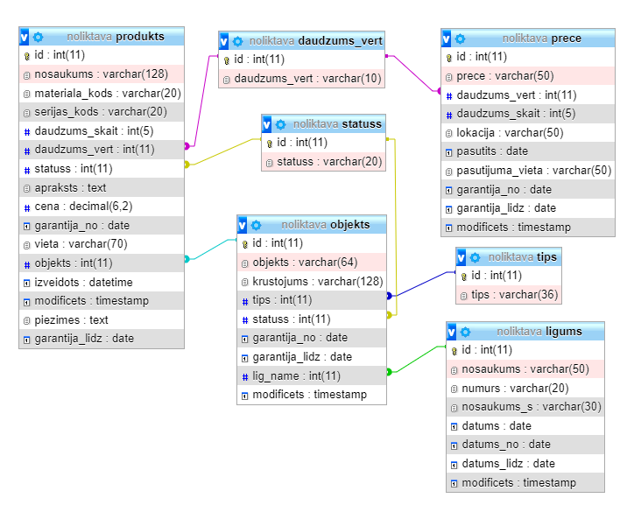
24. att. ER diagramma.

2.7.2. Datubāzes konekcija ar mājaslapu
Lai vispār varētu parādīt datus mājaslapā vajag izveidot ar to konekciju. (skat. 1. pielikumu), kā arī pārlūka lapas failos vajag pievienot (skat.x. pielikumu) koda daļu, jo bez šīs koda daļas pārlūka parādīsies kļūda un nerādīs tabulu ar datiem un tās darbībām.

2.7.3. Tabulu struktūras
Katrai tabulai ir sava struktūra ar saviem datu nosaukumiem, tipiem, vai drīkst būt tukšs un noklusējuma vērtībām. (skat. 21.,22., 23., 24.,25., 26. un 27. tabulu)
21.tabula – Tabula “produkts” struktūra.
Nosaukums | Tips | Vai drīkst būt tukšs | Noklusējums
id (PK) | int(11) |  | AUTO_INCREMENT
nosaukums | varchar(128) | Nē
materiala_kods | varchar(20) | Nē
serijas_kods | varchar(20) | Nē
daudzums_skait | int(5) | Nē
daudzums_vert (FK) | int (11) | Nē
statuss (FK) | int (11) | Nē
apraksts | text | Nē
cena | decimal(6,2) | Nē
garantija_no | date | Nē
garantija_lidz | date | Nē
vieta | varchar(70) | Nē
objekts (FK) | int (11) | Nē
izveidots | datetime | Nē
modificets | timestamp |  | Current_timestamp()
piezimes | text |  | “ ”

22.tabula – Tabula “objekts” struktūra.
Nosaukums | Tips | Vai drīkst būt tukšs | Noklusējums
id (PK) | int (11) |  | AUTO_INCREMENT
objekts | varchar(64) | Nē
krustojums | varchar(128) | Nē
tips (FK) | int (11) | Nē
statuss (FK) | int (11) | Nē
garantija_no | date | Nē
garantija_lidz | date | Nē
lig_nosaukums (FK) | int (11) | Nē
modificets | timestamp |  | Current_timestamp()
23.tabula – Tabula “ligums” struktūra.
Nosaukums | Tips | Vai drīkst būt tukšs | Noklusējums
id (PK) | int(11) |  | AUTO_INCREMENT
nosaukums | varchar(50) | Nē
numurs | varchar(20) | Nē
nosaukums_s | varchar(30) | Nē
datums | date | Nē
datums_no | date | Nē
datums_lidz | date | Nē
modificets | timestamp |  | Current_timestamp()

24.tabula – Tabula “prece” struktūra.
Nosaukums | Tips | Vai drīkst būt tukšs | Noklusējums
id (PK) | int(11) |  | AUTO_INCREMENT
prece | varchar(50) | Nē
daudzums_vert (FK) | int (11) | Nē
daudzums_skait | int(5) | Nē
lokacija | varchar(50) | Nē
pasutits | date | Nē
pasutijuma_vieta | varchar(50) | Nē
garantija_no | date | Nē
garantija_lidz | date | Nē
modificets | timestamp |  | Current_timestamp()
25.tabula – Tabula “daudzums_vert” struktūra.
Nosaukums | Tips | Vai drīkst būt tukšs | Noklusējums
id (PK) | int(11) |  | AUTO_INCREMENT
daudzums_vert | varchar(10) | Nē
26.tabula – Tabula “statuss” struktūra.
.Nosaukums | Tips | Vai drīkst būt tukšs | Noklusējums
id (PK) | int(11) |  | AUTO_INCREMENT
statuss | varchar(20) | Nē
27.tabula – Tabula “tips” struktūra.
Nosaukums | Tips | Vai drīkst būt tukšs | Noklusējums
id (PK) | int(11) | Nē | AUTO_INCREMENT
tips | varchar(36) | Nē

TESTĒŠANA

3.1. Ievads
Kad mājaslapa ir sasniegusi pirmo versiju jeb “Noliktava 1.0”, notiek tās testēšana. Pirmās versijas testēšanu veic tikai programmētājs, kur tiek testēts tās funkcionalitāte. “Noliktava 1.2” versijā jau ir sasniegusi krietni lielu izmantojamību un arī to var sākt izmantot un testēt klients. Šajā versijā mājaslapu var testēt gan programmētājs, gan klients. Mājaslapai veic arī dizaina uzlabojumus, kā arī labo mazāk pamanāmas kļūdas. Kad ir sasniegts “Noliktava 1.3” testa versija, mājaslapa ir jau tādā fāzē, ka to var jau nodot klientam sava nolūka izmantošanai.

3.2. Versiju testēšana
“Noliktava 1.0”: Testēšanas sesija noritēja veiksmīgi. Netika atrasts neviena funkcionāla problēma, kā arī dizainā nebija saskatāmas nekādas problēmas.
“Noliktava 1.2”: Testēšanas sesijas laikā tika atrastas divas problēmas: navigācijas joslas aktīvas joslas nerādīšana un nepareiza daudzuma saglabāšana.
Navigācijas joslas problēma: Pārejot vai esot konkrētā pārlūka, navigācijas joslā neizcēla to, kurā lietotājs atrodas. Problēmas risinājums bija nomainīt kodu no javascript funkcijas uz tīri uzrakstot navigācijas joslu php formātā, jo dažreiz javascript nepildīja savu iecerēto funkciju.
Nepareiza daudzuma saglabāšana: Izveidojot vai rediģējot kādu ierakstu, pārlūku ierakstu datu tabulā varēja redzēt tikai daudzuma vērtību. Problēmas risinājums bija tīri vienkāršs, bet grūti pamanāms. Koda daļā netika pievienota daudzuma skaita vērtība, tādējādi nerādīja daudzuma skaitu.
“Noliktava 1.3”: Testēšanas sesija noritēja veiksmīgi. Netika atrasta neviena funkcionāla problēma, bet tika atrastas nelielas dizaina problēmas, kuras tika novērstas ātri.

3.3. Testēšanas secinājumi
Kopsummā, testēšanas sesijas norita tīri veiksmīgi, tika atklātas vairākas kļūdas kuras programmētājs atrisināja. Vienīgā problēma, kas nav vel atrisināta ir veicot kādu darbību citā lapā, tas atgriež lietotāju pirmajā lapā nevis tajā pašā, kurā tika veikta kāda darbība ar ierakstu. Tā kā šī mājaslapa ir tikai testēšanas variants šī problēma tiks atrisināta ar jauna versijas izlaišanu.

LIETOTĀJA CEĻVEDIS

4.1. Ievads
Uz klienta datora jau būs uzstādīta mājaslapa ar datubāzi, tāpēc tās sākotnējā uzstādīšanas instrukcija nav nepieciešama.

4.2. Lietotāja rokasgrāmata
Lai ieslēgtu mājaslapu, sekojiet norādījumiem zemāk:
- Atveriet XAMPP programmu, šo programmu var atrast ar Windows meklētāja palīdzību;
- Startējiet “Apache” un “MySQL” (skat. 25. attēls) servisus no XAMPP loga;
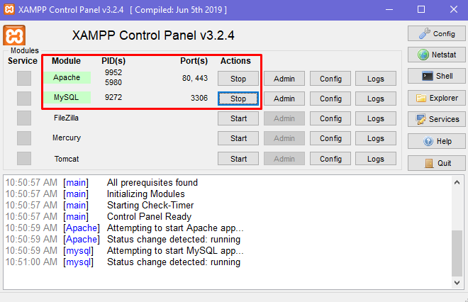
25. att. XAMPP servisu startēšanas instrukcija.
- Lai atvērtu mājaslapas testa versiju no sākuma atveriet jebkādu pārlūkprogrammu. (skat. 26. attēls)

26. att. Pārlūkprogrammu ikonas.
- Kad pārlūks ir atvērts URL logā ierakstiet “localhost/noliktava/material.php”, lai atvērtu mājaslapu un varat sākt darbību mājaslapā.
- Navigācijas josla – Lai pārvietotes pa pārlūkiem, mājaslapas augšā ir navigācijas josla ar četriem pārlūka nosaukumiem. Nospiežot uz jebkuru no šiem lietotājs tiks pārnests uz to pārlūku, kuru nospieda un tas tiks izcelts, lai būtu vieglāka saprašana, kurā pārlūka lietotājs atrodās. (skat. 27.att.)
27. att. Navigācijas joslas, ar izceltu pārlūku.
- Pārlūku funkcijas – Katrā pārlūka ir vienādas funkcijas, bet atšķirās tas, ka katrā pārlūka ir savādāka informācija par ierakstiem. Pārlūkos var sameklēt ierakstu izmantojot meklēšanas joslu, pievienot jaunu ierakstu ierakstu datu tabulai, apskatīt ierakstu, rediģēt ierakstu, izdzēst ierakstu var arī pāriet uz citu lapu.
- Meklēšanas josla – Šajā lauka var veikt ieraksta meklēšanu ierakstu datu tabulā, kad ir ierakstīta kāda daļa vai viss teksts, uzreiz sāks meklēt doto tekstu, kas tika ierakstīts meklēšanas laukā. Ierakstu var meklēt pēc jebkādas informācijas, kas ir dota tabulā. (skat. 28. att.)
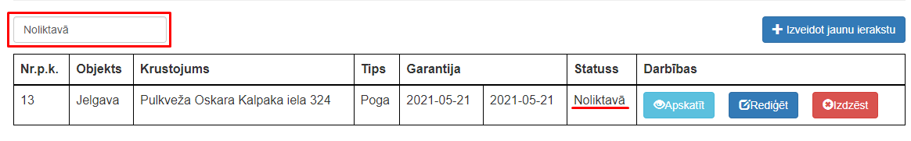
28. att. Meklēšanas josla.
- Izveidot jaunu ierakstu poga – Lai kāda no pārlūkiem varētu izveidot jaunu ierakstu, vajag nospiest uz “Izveidot jaunu ierakstu” pogas (skat. 29. att.). Nospiežot uz šīs pogas tiks atvērta lapa ar aizpildes tabulu. Šajā aizpildes tabulā ir nepieciešams aizpildīt laukus, lai varētu pievienot jaunu ierakstu kādā no pārlūkiem. Pēc tā, kad viss nepieciešamais ir ievadīts, jānospiež poga “Saglabāt” (skat. 30. att. ). Kad ir izveidots ieraksts vai arī vairāki ieraksti, tad ir jānospiež poga “Doties atpakaļ” (skat. 31. att.), lai atgrieztos uz pārlūku.
29. att. Izveidot jaunu ierakstu poga.

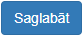
30. att. “Saglabāt” ierakstu poga.

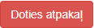
31. att. “Doties atpakaļ” uz pārlūku poga.
- Ierakstu darbības pogas – Ar ierakstu var veikt trīs darbības: apskatīt, rediģēt vai dzēst ierakstu (skat. 32. att.).
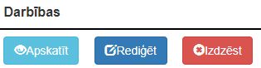
32. att. Ierakstu darbības pogas.
- Apskatīt ierakstu – Nospiežot uz “Apskatīt” pogas, lietotājs tiks pārnests uz lapu, kur tiks parādīta pilnā informācija par ierakstu. Kad lietotājs ir apskatījies informāciju par ierakstu ir jānospiež poga “Doties atpakaļ” (skat. 31. att.), lai atgriezgtos uz pārlūku.
- Rediģēt ieraktu – Nospiežot uz “Rediģēt” pogas, lietotājs tiks pārnests uz lapu, kur varēs rediģēt informāciju par ierakstu. Kad lietotājs ir veicis ieraksta rediģēšanu, lai saglabātu izmaiņas ir jānospiež poga “Saglabāt izmaiņas” (skat. 33. att.), kad ir veiktas izmaiņas jānospiež poga “Doties atpakaļ” (skat. 31. att.), lai atgriezgtos uz pārlūku.
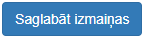
33. att. “Saglabāt izmaiņas” poga.
- Izdzēst ierakstu – Nospiežot uz “Izdzēst” pogas, parādīsies brīdinājuma logs ar tekstu “Vai jūs esat pārliecināts?”. Šī loga mērķis ir, lai pabrīdinātu lietotaju vai viņš vai viņa vēlas patiešām izdzēst ierakstu. Lai izdzēstu ieraktu ir jānospiež poga “Labi”, ja nevēlās izdzēst ierakstu jānospiež poga “Atcelt” (skat. 34. att.).
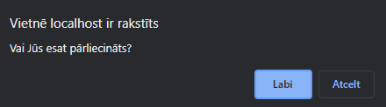
34. att. Brīdinājuma logs par ieraksta dzēšanu.
- Ierakstu lapošana – Zem ierakstu datu tabulas labajā pusē atrodās ierakstu lapošanas pogas, ar kuras palīdzību var pārvietotes uz citām lapām un apskatīt citus ierakstus. Spiežot uz cipariem, tiks atvērta notiekta lapa, bet spiežot uz bultiņām tiks atvērta viena lapa uz priekšu vai uz atpakaļu (būltiņas pa kreisi = divas lapas uz atpakaļu, bet būltiņas pa labi = divas lapas uz priekšu). Izceltā poga apzīme to kurā lapā atrodās lietotājs. (skat. 35. att.)
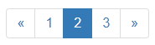
35. att. Ierakstu lapošana.
Mājaslapas sadaļa – Materiāla pārlūks
Izveidot vai rediģēt ierakstu ir jāņem vērā, ka dažos teksta laukos drīkst rakstīt tikai šādus skaitļus: (skat. 28. tabulu).
28.tabula – Teksta lauka ievadāmie skaitļi.
Tabulas nosaukums | Skaitļus, kādus drīkst rakstīt un to apzīmējums
Materiāla daudzums (labējais teksta lauks) | 1 - gab.  2 - kastīte/-s  3 - pak.
Statuss | 1 - Bojāts  2 - Noliktavā  3 - Garantija  4 - Norakstīts  5 - Rezervē  6 - Uzstādīts  7 – Pieprasīts  8 – Pasūtīts
Objekts | Tikai tādu skaitli kāds ir iedots objekta pārlūka dotā ieraksta “Nr.p.k.”.
Mājaslapas sadaļa – Objekta pārlūks
Izveidot vai rediģēt ierakstu ir jāņem vērā, ka dažos teksta laukos drīkst rakstīt tikai šādus skaitļus: (skat. 29. tabulu).
29.tabula – Teksta lauka ievadāmie skaitļi.
Tabulas nosaukums | Skaitļus, kādus drīkst rakstīt un to apzīmējums
Tips | 1 – Luksofors  2 - Poga
Statuss | 1 - Bojāts  2 - Noliktavā  3 - Garantija  4 - Norakstīts  5 - Rezervē  6 - Uzstādīts  7 – Pieprasīts  8 – Pasūtīts
Līguma nosaukuma ID | Tikai tādu skaitli kāds ir iedots līguma pārlūka dotā ieraksta “Nr.p.k.”.

Mājaslapas sadaļa – Preces pārlūks
Izveidot vai rediģēt ierakstu ir jāņem vērā, ka vienā teksta laukā drīkst rakstīt tikai šādus skaitļus: (skat. 30. tabulu).
30.tabula – Teksta lauka ievadāmie skaitļi.
Tabulas nosaukums | Skaitļus, kādus drīkst rakstīt un to apzīmējums
Preces daudzums (labējais teksta lauks) | 1 - gab.  2 - kastīte/-s  3 - pak.

SECINĀJUMI
- Veiksmīgi tika izveidots “Noliktava” mājaslapa pēc CRUD principa, ņemot vērā visas klienta prasības.
- Mājaslapas veidošanas laikā iemācījos, kā efektīvi izplānot dienas plānu, lai dienas beigās būtu redzams paveiktā progress.
- Pastiprināju savas zināšanas PHP valodā, SQL pieprasījuma izveidošanā.
- Iemācījos kā strādāt ar mājaslapas izveidošanu izmantojot Bootstrap, veikt faila uzlādes uz Github krātuves un apieties ar Atom teksta redaktoru.
- Guvu pieredzi strādājot attālināti no mājām.

IZMANTOTIE AVOTI
- PHP — Vikipēdija [tiešsaites resurss]
Pieejams: https://lv.wikipedia.org/wiki/PHP [skatīts 29.09.2020]
- HTML basics - Learn web development | MDN [tiešsaites resurss]
Pieejams:https://developer.mozilla.org/en-US/docs/Learn/Getting_started_with_the_web/HTML_basics [skatīts 29.09.2020]
- HTML &CSS – W3C [tiešsaites resurss]
Pieejams: https://www.w3.org/standards/webdesign/htmlcss [skatīts 29.09.2020]
- JavaScript – Vikipēdija [tiešsaites resurss]
Pieejams: https://lv.wikipedia.org/wiki/JavaScript [skatīts 29.09.2020]
- Bootstrap (fron-end franework) - Wikipedia [tiešsaites resurss]
Pieejams:https://en.wikipedia.org/wiki/Bootstrap_(front-end_framework)
[skatīts 29.09.2020]
- phpMyAdmin [tiešsaites resurss]
Pieejams: https://www.phpmyadmin.net/ [skatīts 29.09.2020]
- Overview of Atom IDE - Datacamp [tiešsaites resurss]
Pieejams: https://www.datacamp.com/community/tutorials/ide-atom [skatīts 29.09.2020]

Pielikumi
- pielikums config/database.php
<?php
// Tiek veikta piekļuve datubāzei
$host = "localhost";
$db_name = "noliktava";
$username = "root";
$password = "";

try {
$con = new PDO("mysql:host={$host};dbname={$db_name}", $username, $password);
}

// Parāda vai ir piekļuves kļūda
catch(PDOException $exception){
echo "Connection error: " . $exception->getMessage();
}
?>

- pielikums style.css
/* Fonta izmērs labajai malai */
.m-r-1em{
margin-right:1em;
}
/* Fonta izmērs apakšējai malai*/
.m-b-1em{
margin-bottom:1em;
}
/* Fonta izmērs kreisjai malai */
.m-l-1em{
margin-left:1em;
}
/* Tabulas apmales */
.table-bordered td,
.table-bordered th,
.table-bordered tbody{
border-color: black !important;
}

- pielikums script.js
//meklēšanas josla
$(document).ready(
function(){
$("#Search").on(
"keyup",
function() {
let value = $(this).val().toLowerCase();
$("#Tabula tr").filter(
function() {
$(this).toggle($(this).text().toLowerCase().indexOf(value) > -1)
}
);
}
);
}
);

- pielikums navbar.php
<nav class="navbar navbar-default">
<div class="container-fluid">
<div class="navbar-header">
<span class="navbar-brand" href="#">𝗡𝗢𝗟𝗜𝗞𝗧𝗔𝗩𝗔</span>
</div>
<ul class="nav navbar-nav">
<?php
$menu = array(
array("material.php","Materiāla pārlūks"),
array("object.php","Objekta pārlūks"),
array("contract.php","Līguma pārlūks"),
array("product.php","Preces pārlūks")
);
$m=explode("/",$_SERVER['REQUEST_URI']);
$cur= array_pop($m);
for ($i=0;$i<4;$i++){
?>
<li <?php if($cur==$menu[$i][0]){ echo 'class="active"';}?>>
<a href="<?php echo $menu[$i][0]?>"><?php echo $menu[$i][1]?></a>
</li>
<?php
}
?>
</ul>
</div>
</nav>

- pielikums material.php
<!doctype html>
<html lang="lv">
<head>
<meta charset="UTF-8">
<title>Materiāls</title>
<!-- Bootstrap CSS -->
<link rel="stylesheet" href="https://maxcdn.bootstrapcdn.com/bootstrap/3.3.7/css/bootstrap.min.css" />
<link rel="stylesheet" href="style.css">
<!-- jQuery (nepieciešamais priekš Bootstrap JavaScript plugins) -->
<script src="https://code.jquery.com/jquery-3.2.1.min.js"></script>
<!-- Bootstrap JavaScript -->
<script src="https://maxcdn.bootstrapcdn.com/bootstrap/3.3.7/js/bootstrap.min.js"></script>
</head>
<body>
<?php
include 'navbar.php';
?>
<div class="container">
<div class="page-header">
<h1>Materiāla pārlūks</h1>
</div>
<?php
include 'config/database.php';
// lapa ir pašreizējā lapa, ja nekas nav iestatīts, noklusējums ir pirmā lapa
$page = isset($_GET['page']) ? $_GET['page'] : 1;
$records_per_page = 3;
// apreiķina vaicājuma ierobežojumu katrai lapai
$from_record_num = ($records_per_page * $page) - $records_per_page;

// produkta dzēšanas paziņojums
$action = isset($_GET['action']) ? $_GET['action'] : "";

// vai tas tika atgriezts no delete.php
if($action=='deleted'){
?>
<div class='alert alert-success'>Ieraksts tika izdzēsts.</div>
<?php
}
// Atlasa visus datus un tos sakārto pēc id augošā secībā
$query = "SELECT
c.id,
c.nosaukums,
c.daudzums_skait,
b.daudzums_vert as daudzums_vert,
c.cena,
c.garantija_no,
c.garantija_lidz
FROM
produkts c
left JOIN
daudzums_vert b on c.daudzums_vert = b.id
ORDER BY
id ASC
LIMIT
:from_record_num,
:records_per_page";

$stmt = $con->prepare($query);
$stmt->bindParam(":from_record_num", $from_record_num, PDO::PARAM_INT);
$stmt->bindParam(":records_per_page", $records_per_page, PDO::PARAM_INT);
$stmt->execute();

// tiek atgriezts rindu skaits
$num = $stmt->rowCount();
?>
<form class='form-inline m-b-1em'>
<div class='form-group pull-right'>
<a href='material.create.php' class='btn btn-primary'>
<span class='glyphicon glyphicon-plus' ></span> Izveidot jaunu ierakstu
</a>
</div>
<div class='form-group'>
<input class='form-control' id='Search' type='text' placeholder='Meklēt materiālu...'>
</div>
</form>

<?php
//Pārbauda vai tiek atrasts vairāk nekā 0 ierakstu
if($num>0){
?>

<!-- Tabula, kas tiek ņemta no datubāzes -->
<font size="3" face="Regular 400">
<table class='table table-hover table-responsive table-bordered'>
<tr>
<th>Nr.p.k</th>
<th>Materiāls</th>
<th>Daudzums</th>
<th>Cena (€)</th>
<th colspan="2">Materiāla garantija</th>
<th>Darbības</th>
</tr>
<?php
// Izgūst tabulas saturu
while ($row = $stmt->fetch(PDO::FETCH_ASSOC)){
extract($row);
?>
<!-- Izveidos jaunu tabulas rindu ar ierakstiem -->
<tbody id='Tabula'>
<tr>
<td><?php echo $id?></td>
<td><?php echo $nosaukums?></td>
<td><?php echo $daudzums_skait?> <?php echo $daudzums_vert;?></td>
<td><?php echo $cena?></td>
<td><?php echo $garantija_no?></td>
<td><?php echo $garantija_lidz?></td>
<td>
<!-- Apskatīt ierakstu -->
<a href='material.read_one.php?id=<?php echo "{$id}";?>' class='btn btn-info m-r-1em'>
<span class='glyphicon glyphicon-eye-open'></span> Apskatīt
</a>
<!-- Labot ieraksta datus -->
<a href='material.update.php?id=<?php echo "{$id}";?>' class='btn btn-primary m-r-1em'>
<span class='glyphicon glyphicon-edit'></span> Rediģēt
</a>
<!-- Dzēst ierakstu -->
<a href='#' onclick='delete_user(<?php echo "{$id}";?>);' class='btn btn-danger'>
<span class='glyphicon glyphicon-remove-sign'></span> Izdzēst
</a>
</td>
</tr>
</tbody>
<?php
}
?>
</table>
<?php
// lappušu numerācija
$query = "SELECT COUNT(*) as total_rows FROM produkts";
$stmt = $con->prepare($query);
$stmt->execute();
$row = $stmt->fetch(PDO::FETCH_ASSOC);
$total_rows = $row['total_rows'];
$page_url='material.php?';
include_once 'paging.php';
}
// Ja neviens ieraksts netika atrasts
else{
?>
<div class='alert alert-danger'>Neviens ieraksts netika atrasts.</div>
<?php
}
?>

</div>
<!-- apstiprina ieraksta dzēšanu -->
<script type='text/javascript'>

function delete_user( id ){
let answer = confirm('Vai jūs esat pārliecināts?');
if (answer){
// ja lietotājs ir nospiedis pogu labi,
// Nodot id uz delete.php un izpilda dzēšanas vaicājumu
window.location = 'material.delete.php?id=' + id;
}
}
</script>

<script src="script.js"></script>
</body>
</html>
- pielikums material.create.php
<!DOCTYPE HTML>
<html>
<head>
<title>Noliktava</title>
<!-- jQuery (nepieciešamais priekš Bootstrap JavaScript plugins) -->
<script src="https://code.jquery.com/jquery-3.2.1.min.js"></script>
<!-- Bootstrap JavaScript -->
<script src="https://maxcdn.bootstrapcdn.com/bootstrap/3.3.7/js/bootstrap.min.js"></script>
<!-- Bootstrap CSS -->
<link rel="stylesheet" href="https://maxcdn.bootstrapcdn.com/bootstrap/3.3.7/css/bootstrap.min.css" />
<link rel="stylesheet" href="style.css">
</head>
<body>
<div class="container">
<div class="page-header">
<h1>Materiāla izveidošana</h1>
</div>
<?php
if($_POST){
include 'config/database.php';
try{
// izveido vaicājumu
$query = "INSERT INTO
produkts
SET
nosaukums=:nosaukums,
materiala_kods=:materiala_kods,
serijas_kods=:serijas_kods,
daudzums_skait=:daudzums_skait,
daudzums_vert=:daudzums_vert,
statuss=:statuss,
apraksts=:apraksts,
cena=:cena,
garantija_no=:garantija_no,
garantija_lidz=:garantija_lidz,
vieta=:vieta,
objekts=:objekts,
izveidots=:izveidots,
piezimes=:piezimes";

// sagatavo vaicājumu izpildei
$stmt = $con->prepare($query);
// ievietotās vērtības
$nosaukums=htmlspecialchars(strip_tags($_POST['nosaukums']));
$materiala_kods=htmlspecialchars(strip_tags($_POST['materiala_kods'])); $serijas_kods=htmlspecialchars(strip_tags($_POST['serijas_kods'])); $daudzums_skait=htmlspecialchars(strip_tags($_POST['daudzums_skait'])); $daudzums_vert=htmlspecialchars(strip_tags($_POST['daudzums_vert']));
$statuss=htmlspecialchars(strip_tags($_POST['statuss']));
$apraksts=htmlspecialchars(strip_tags($_POST['apraksts']));
$cena=htmlspecialchars(strip_tags($_POST['cena'])); $garantija_no=htmlspecialchars(strip_tags($_POST['garantija_no'])); $garantija_lidz=htmlspecialchars(strip_tags($_POST['garantija_lidz']));
$vieta=htmlspecialchars(strip_tags($_POST['vieta']));
$objekts=htmlspecialchars(strip_tags($_POST['objekts']));
$piezimes=htmlspecialchars(strip_tags($_POST['piezimes']));
// sasaista parametrus
$stmt->bindParam(':nosaukums', $nosaukums);
$stmt->bindParam(':daudzums_skait', $daudzums_skait);
$stmt->bindParam(':daudzums_vert', $daudzums_vert);
$stmt->bindParam(':apraksts', $apraksts);
$stmt->bindParam(':cena', $cena);
$stmt->bindParam(':materiala_kods', $materiala_kods);
$stmt->bindParam(':serijas_kods', $serijas_kods);
$stmt->bindParam(':vieta', $vieta);
$stmt->bindParam(':objekts', $objekts);
$stmt->bindParam(':garantija_no', $garantija_no);
$stmt->bindParam(':garantija_lidz', $garantija_lidz);
$stmt->bindParam(':piezimes', $piezimes);
$stmt->bindParam(':statuss', $statuss);
// norāda, kad šis ieraksts tika ievietots datu bāzē
$izveidots=date('Y-m-d H:i:s');
$stmt->bindParam(':izveidots', $izveidots);
// Izpilda vaicājumu
if($stmt->execute()){
echo "<div class='alert alert-success'>Ieraksts tika saglabāts.</div>";
}else{
echo "<div class='alert alert-danger'>Ieraksts netika saglabāts.</div>";
}
}
// parāda kļūdu
catch(PDOException $exception){
die('ERROR: ' . $exception->getMessage());
}
}
?>
<!-- html forma lai izveidotu produktu -->
<form action="<?php echo htmlspecialchars($_SERVER["PHP_SELF"]);?>" method="post">
<table class='table table-hover table-responsive table-bordered'>
<tr>
<td style="width: 155px">Materiāla nosaukums</td>
<td><input type='text' name='nosaukums' class='form-control' required></td>
</tr>
<tr>
<td>Materiāla kods</td>
<td><input type='text' name='materiala_kods' class='form-control' required></td>
</tr>
<tr>
<td>Sērijas kods</td>
<td><input type='text' name='serijas_kods' class='form-control' required></td>
</tr>
<tr>
<td>Materiāla daudzums</td>
<td>
<div class="row">
<div class="col-md-6">
<input type='number' name='daudzums_skait' min="1" max="100" class='form-control' required>
</div>
<div class="col-md-6">
<input type="text" name="daudzums_vert" class="form-control" required>
</div>
</div>
</td>
</tr>
<tr>
<td>Statuss</td>
<td>
<input type="text" name="statuss" class="form-control" required>
</td>
</tr>
<tr>
<td>Apraksts</td>
<td><textarea name='apraksts' class='form-control'></textarea></td>
</tr>
<tr>
<td>Cena (€)</td>
<td><input type='text' name='cena' class='form-control' required></td>
</tr>
<tr>
<td>Garantija</td>
<td>
<div class="row">
<div class="col-md-6">
<label for="date_from">Garantijas sākums:</label>
<input type='date' id='date_from' name='garantija_no' class='form-control'/>
</div>
<div class="col-md-6">
<label for="date_to">Garantijas beigas:</label>
<input type='date' id='date_to' name='garantija_lidz' class='form-control'/>
</div>
</div>
</td>
</tr>
<tr>
<td>Atrašanās vieta</td>
<td><input type='text' name='vieta' class='form-control'/></td>
</tr>
<tr>
<td>Objekts</td>
<td><input type='text' name='objekts' class='form-control'/></td>
</tr>
<tr>
<td>Piezīmes</td>
<td><textarea name='piezimes' class='form-control'></textarea></td>
</tr>
<tr>
<td></td>
<td>
<input type='submit' value='Saglabāt' class='btn btn-primary m-r-1em'/>
<a href='material.php' class='btn btn-danger'>Doties atpakaļ</a>
</td>
</tr>
</table>
</form>
</div>
</body>
</html>

- pielikums material.read_one.php
<!doctype html>
<html lang="lv">
<head>
<title>Lasīt vienu ierakstu</title>
<!-- jQuery (nepieciešamais priekš Bootstrap JavaScript plugins) -->
<script src="https://code.jquery.com/jquery-3.2.1.min.js"></script>

<!-- Bootstrap JavaScript -->
<script src="https://maxcdn.bootstrapcdn.com/bootstrap/3.3.7/js/bootstrap.min.js"></script>

<!-- Bootstrap CSS -->
<link rel="stylesheet" href="https://maxcdn.bootstrapcdn.com/bootstrap/3.3.7/css/bootstrap.min.css" />
<link rel="stylesheet" href="style.css">

</head>
<body>
<div class="container">

<div class="page-header">
<h1>Materiāla apskate</h1>
</div>

<?php
// iegūst nodota parametra vērtību, šajā gadījumā ieraksta ID
// isset() ir PHP funkcija kas verificē un pārbauda, vai vērtība ir vai nav
$id=isset($_GET['id']) ? $_GET['id'] : die('ERROR: Ieraksta ID netika ieraksts.');

// iekļauj datubāzes konekciju
include 'config/database.php';

// lasīt pašreizēja ieraksta datus
try {
// sagatavo vaicājuma funkciju
$query = "SELECT
c.id,
c.nosaukums,
c.materiala_kods,
c.serijas_kods,
c.daudzums_skait,
c.apraksts,
c.cena,
c.garantija_no,
c.garantija_lidz,
c.vieta,
c.izveidots,
c.modificets,
c.piezimes,
b.daudzums_vert as daudzums_vert,
s.statuss as statuss,
o.objekts as objekts
FROM produkts c
LEFT JOIN
daudzums_vert b on c.daudzums_vert = b.id
left join
statuss s on c.statuss = s.id
left join
objekts o on c.objekts = o.id
WHERE
c.id = ?
LIMIT
1";
$stmt = $con->prepare( $query );
$stmt->bindParam(1, $id);

// izpilda vaicājumu
$stmt->execute();

// glabāt iegūto rindu mainīgajam
$row = $stmt->fetch(PDO::FETCH_ASSOC);

//vērtības, lai aizpildītu mūsu tabulu
$nosaukums = $row['nosaukums'];
$materiala_kods = $row['materiala_kods'];
$serijas_kods = $row['serijas_kods'];
$daudzums_skait = $row['daudzums_skait'];
$daudzums_vert = $row['daudzums_vert'];
$statuss = $row['statuss'];
$apraksts= $row['apraksts'];
$cena = $row['cena'];
$garantija_no = $row['garantija_no'];
$garantija_lidz = $row['garantija_lidz'];
$vieta = $row['vieta'];
$izveidots = $row['izveidots'];
$objekts = $row['objekts'];
$modificets = $row['modificets'];
$piezimes = $row['piezimes'];
}

// parāda error
catch(PDOException $exception){
die('ERROR: ' . $exception->getMessage());
}
?>

<!--HTML tabula kur tiks parādīts ieraksts-->
<table class='table table-hover table-responsive table-bordered'>
<tr>
<td style="width: 160px">Materiāla nosaukums</td>
<td><?php echo htmlspecialchars($nosaukums, ENT_QUOTES); ?></td>
</tr>
<tr>
<td>Materiāla kods</td>
<td><?php echo htmlspecialchars($materiala_kods, ENT_QUOTES); ?></td>
</tr>
<tr>
<td>Sērijas kods</td>
<td><?php echo htmlspecialchars($serijas_kods, ENT_QUOTES); ?></td>
</tr>
<tr>
<td>Daudzums</td>
<td>
<?php echo htmlspecialchars($daudzums_skait, ENT_QUOTES); ?>
<?php echo htmlspecialchars($daudzums_vert, ENT_QUOTES); ?>
</td>
</tr>
<tr>
<td>Statuss</td>
<td><?php echo htmlspecialchars($statuss, ENT_QUOTES); ?></td>
</tr>
<tr>
<td>Apraksts</td>
<td><?php echo htmlspecialchars($apraksts, ENT_QUOTES); ?></td>
</tr>
<tr>
<td>Cena (€)</td>
<td><?php echo htmlspecialchars($cena, ENT_QUOTES); ?></td>
</tr>
<tr>
<td>Garantija</td>
<td>
<?php echo htmlspecialchars($garantija_no, ENT_QUOTES); ?>
<?php echo htmlspecialchars($garantija_lidz, ENT_QUOTES); ?>
</td>
</tr>
<tr>
<td>Atrašanās vieta</td>
<td><?php echo htmlspecialchars($vieta, ENT_QUOTES); ?></td>
</tr>
<tr>
<td>Objekts</td>
<td><?php echo htmlspecialchars($objekts, ENT_QUOTES); ?></td>
</tr>
<tr>
<td>Izveidots</td>
<td><?php echo htmlspecialchars($izveidots, ENT_QUOTES); ?></td>
</tr>
<tr>
<td>Modificēts</td>
<td><?php echo htmlspecialchars($modificets, ENT_QUOTES); ?></td>
</tr>
<tr>
<td>Piezīmes</td>
<td><?php echo htmlspecialchars($piezimes, ENT_QUOTES); ?></td>
</tr>
<tr>
<td></td>
<td>
<a href='material.php' class='btn btn-danger'>Doties atpakaļ</a>
</td>
</tr>
</table>
</div>
</body>
</html>

- pielikums material.update.php
<!doctype html>
<html lang="lv">
<head>
<meta charset="UTF-8">
<title>Rediģēt ierakstu</title>

<!-- jQuery nepieciešamais priekš Bootstrap JavaScript plugins -->

<script src="https://code.jquery.com/jquery-3.2.1.min.js"></script>

<!-- Bootstrap JavaScript -->
<script src="https://maxcdn.bootstrapcdn.com/bootstrap/3.3.7/js/bootstrap.min.js"></script>

<!-- Bootstrap CSS -->
<link rel="stylesheet" href="https://maxcdn.bootstrapcdn.com/bootstrap/3.3.7/css/bootstrap.min.css" />
<link rel="stylesheet" href="style.css">
</head>
<body>
<div class="container">
<div class="page-header">
<h1>Rediģēt materiālu</h1>
</div>
<?php
// iegūst nodotā parametra vērtību, šajā gadījumā ieraksta ID
$id=isset($_GET['id']) ? $_GET['id'] : die('ERROR: Ieraksta ID netika atrasts.');

// iekļauj datubāzes konekciju
include 'config/database.php';

// lasīt pašreizēja ieraksta datus
try {
// sagatavo vaicājumu funkciju
$query = "SELECT
c.id,
c.nosaukums,
c.materiala_kods,
c.serijas_kods,
c.daudzums_skait,
c.apraksts,
c.cena,
c.garantija_no,
c.garantija_lidz,
c.vieta,
c.izveidots,
c.modificets,
c.piezimes,
b.daudzums_vert as daudzums_vert,
s.statuss as statuss,
o.objekts as objekts
FROM produkts c
LEFT JOIN
daudzums_vert b on c.daudzums_vert = b.id
left join
statuss s on c.statuss = s.id
left join
objekts o on c.objekts = o.id
WHERE
c.id = ?
LIMIT
1";
$stmt = $con->prepare( $query );
$stmt->bindParam(1, $id);
$stmt->execute();

// glabāt iegūto rindu mainīgajam
$row = $stmt->fetch(PDO::FETCH_ASSOC);

//vērtības, lai aizpildītu mūsu tabulu
$nosaukums = $row['nosaukums'];
$materiala_kods = $row['materiala_kods'];
$serijas_kods = $row['serijas_kods'];
$daudzums_skait = $row['daudzums_skait'];
$daudzums_vert = $row['daudzums_vert'];
$statuss = $row['statuss'];
$apraksts= $row['apraksts'];
$cena = $row['cena'];
$garantija_no = $row['garantija_no'];
$garantija_lidz = $row['garantija_lidz'];
$vieta = $row['vieta'];
$objekts = $row['objekts'];
$modificets = $row['modificets'];
$piezimes = $row['piezimes'];
}

// parāda error
catch(PDOException $exception){
die('ERROR: ' . $exception->getMessage());
}

// pārbauda vai forma tika ievietota
if($_POST){

try{
// Tiek veikts atjaunināšanas vaicājumus
$query = "UPDATE
produkts
SET
nosaukums=:nosaukums,
materiala_kods=:materiala_kods,
serijas_kods=:serijas_kods,
daudzums_skait=:daudzums_skait,
daudzums_vert=:daudzums_vert,
statuss=:statuss,
apraksts=:apraksts,
cena=:cena,
garantija_no=:garantija_no,
garantija_lidz=:garantija_lidz,
vieta=:vieta,
objekts=:objekts,
modificets=:modificets,
piezimes=:piezimes
WHERE
id = :id";

// sagatavo vaicājumu izpildei
$stmt = $con->prepare($query);

// ievietotās vērtības
$nosaukums=htmlspecialchars(strip_tags($_POST['nosaukums']));
$materiala_kods=htmlspecialchars(strip_tags($_POST['materiala_kods']));
$serijas_kods=htmlspecialchars(strip_tags($_POST['serijas_kods']));
$daudzums_skait=htmlspecialchars(strip_tags($_POST['daudzums_skait']));
$daudzums_vert=htmlspecialchars(strip_tags($_POST['daudzums_vert']));
$statuss=htmlspecialchars(strip_tags($_POST['statuss']));
$apraksts=htmlspecialchars(strip_tags($_POST['apraksts']));
$cena=htmlspecialchars(strip_tags($_POST['cena']));
$garantija_no=htmlspecialchars(strip_tags($_POST['garantija_no']));
$garantija_lidz=htmlspecialchars(strip_tags($_POST['garantija_lidz']));
$vieta=htmlspecialchars(strip_tags($_POST['vieta']));
$objekts=htmlspecialchars(strip_tags($_POST['objekts']));
$modificets=htmlspecialchars(strip_tags($_POST['modificets']));
$piezimes=htmlspecialchars(strip_tags($_POST['piezimes']));

// sasaista parametrus
$stmt->bindParam(':id', $id);
$stmt->bindParam(':nosaukums', $nosaukums);
$stmt->bindParam(':materiala_kods', $materiala_kods);
$stmt->bindParam(':serijas_kods', $serijas_kods);
$stmt->bindParam(':daudzums_skait', $daudzums_skait);
$stmt->bindParam(':daudzums_vert', $daudzums_vert);
$stmt->bindParam(':statuss', $statuss);
$stmt->bindParam(':apraksts', $apraksts);
$stmt->bindParam(':cena', $cena);
$stmt->bindParam(':garantija_no', $garantija_no);
$stmt->bindParam(':garantija_lidz', $garantija_lidz);
$stmt->bindParam(':vieta', $vieta);
$stmt->bindParam(':objekts', $objekts);
$stmt->bindParam(':modificets', $modificets);
$stmt->bindParam(':piezimes', $piezimes);
// Izpilda vaicājumu
if($stmt->execute()){
?>
<div class='alert alert-success'>Ieraksts tika atjaunots.</div>
<?PHP
}
else{
?>
<div class='alert alert-danger'>Ieraksts netika atjaunots, pameiģiniet velreiz.</div>
<?PHP
}

}

// parāda error
catch(PDOException $exception){
die('ERROR: ' . $exception->getMessage());
}
}
?>

<!--HTML tabula kur tiks parādīts ieraksts un kuram varēs veikt jaunās izmaiņas-->
<form action="<?php echo htmlspecialchars($_SERVER["PHP_SELF"] . "?id={$id}");?>" method="post">
<table class='table table-hover table-responsive table-bordered'>
<tr>
<td style="width: 160px">Materiāla nosaukums</td>
<td>
<input type='text' name='nosaukums' value="<?php echo htmlspecialchars($nosaukums, ENT_QUOTES); ?>" class='form-control' />
</td>
</tr>
<tr>
<td>Materiāla kods</td>
<td>
<input type='text' name='materiala_kods' value="<?php echo htmlspecialchars($materiala_kods, ENT_QUOTES); ?>" class='form-control'/>
</td>
</tr>
<tr>
<td>Sērijas kods</td>
<td>
<input type='text' name='serijas_kods' value="<?php echo htmlspecialchars($serijas_kods, ENT_QUOTES); ?>" class='form-control'/>
</td>
</tr>
<tr>
<td>Daudzums</td>
<td>
<div class="row">
<div class="col-md-6">
<input type='number' name='daudzums_skait' min="1" max="100" value="<?php echo htmlspecialchars($daudzums_skait, ENT_QUOTES); ?>"class='form-control' required/>
</div>
<div class="col-md-6">
<input type="text" name="daudzums_vert" value="<?php echo htmlspecialchars($daudzums_vert, ENT_QUOTES);?>" class='form-control' required>
</div>
</div>
</td>
</tr>
<tr>
<td>Statuss</td>
<td>
<input type="text" name="statuss" value="<?php echo htmlspecialchars($statuss, ENT_QUOTES); ?>" class="form-control" required>
</td>
</tr>
<tr>
<td>Apraksts</td>
<td>
<textarea name='apraksts' class='form-control'><?php echo htmlspecialchars($apraksts, ENT_QUOTES);?> </textarea>
</td>
</tr>
<tr>
<td>Cena (€)</td>
<td>
<input type='text' name='cena' value="<?php echo htmlspecialchars($cena, ENT_QUOTES);?>" class='form-control' />
</td>
</tr>
<tr>
<td>Garantija</td>
<td>
<div class="row">
<div class="col-md-6">
<label for="date_from">Garantijas sākums:</label>
<input type='date' id='date_from' name='garantija_no' value="<?php echo htmlspecialchars($garantija_no, ENT_QUOTES); ?>" class='form-control' />
</div>
<div class="col-md-6">
<label for="date_to">Garantijas beigas:</label>
<input type='date' id='date_to' name='garantija_lidz' value="<?php echo htmlspecialchars($garantija_lidz, ENT_QUOTES); ?>" class='form-control' />
</div>
</div>
</td>
</tr>
<tr>
<td>Atrašanās vieta</td>
<td>
<input type='text' name='vieta' value="<?php echo htmlspecialchars($vieta, ENT_QUOTES); ?>" class='form-control' />
</td>
</tr>
<tr>
<td>Objekts</td>
<td>
<input type='text' name='objekts' value="<?php echo htmlspecialchars($objekts, ENT_QUOTES); ?>" class='form-control'/>
</td>
</tr>
<tr>
<td>Piezīmes</td>
<td>
<textarea name='piezimes' class='form-control'> <?php echo htmlspecialchars($piezimes, ENT_QUOTES); ?></textarea>
</td>
</tr>
<tr>
<td>Modificēts</td>
<td>
<input type='datetime-local' name='modificets' value="<?php echo htmlspecialchars($modificets, ENT_QUOTES); ?>"class='form-control' />
</td>
</tr>
<tr>
<td></td>
<td>
<input type='submit' value='Saglabāt izmaiņas' class='btn btn-primary m-r-1m' />
<a href='material.php' class='btn btn-danger'>Doties atpakaļ</a>
</td>
</tr>
</table>
</form>
</div>
</body>
</html>

- pielikums material.delete.php
<?PHP
include 'config/database.php';

try {
// iegūst ieraksta ID
$id=isset($_GET['id']) ? $_GET['id'] : die('ERROR: Ieraksta ID netika atrasts.');

// izdzēšanas vaicājums
$query = "DELETE FROM
produkts
WHERE
id = ?";
$stmt = $con->prepare($query);
$stmt->bindParam(1, $id);

if($stmt->execute()){
// Pāriet uz produkta pārlūka lapu un pasaka lietotājam ka ieraksts tika izdzēsts
header('Location: material.php?action=deleted');
}else{
die('Nebija iespējams izdzēst ierakstu.');
}
}

// parāda error
catch(PDOException $exception){
die('ERROR: ' . $exception->getMessage());
}
?>

- pielikums object.php
<!doctype html>
<html lang="lv">
<head>
<meta charset="utf-8">
<title>Objekts</title>
<!-- Bootstrap CSS -->
<link rel="stylesheet" href="https://maxcdn.bootstrapcdn.com/bootstrap/3.3.7/css/bootstrap.min.css" />
<link rel="stylesheet" href="style.css">
<!-- jQuery (nepieciešamais priekš Bootstrap JavaScript plugins) -->
<script src="https://code.jquery.com/jquery-3.2.1.min.js"></script>
<!-- Bootstrap JavaScript -->
<script src="https://maxcdn.bootstrapcdn.com/bootstrap/3.3.7/js/bootstrap.min.js"></script>
</head>
<body>
<?php
include 'navbar.php';
?>
<div class="container">
<div class="page-header">
<h1>Objekta pārlūks</h1>
</div>
<?php
include 'config/database.php';
// lapa ir pašreizējā lapa, ja nekas nav iestatīts, noklusējums ir pirmā lapa
$page = isset($_GET['page']) ? $_GET['page'] : 1;
$records_per_page = 1;
// apreiķina vaicājuma ierobežojumu katrai lapai
$from_record_num = ($records_per_page * $page) - $records_per_page;

// produkta dzēšanas paziņojums
$action = isset($_GET['action']) ? $_GET['action'] : "";
// vai tas tika atgriezts no delete.php
if($action=='deleted'){
?>
<div class='alert alert-success'>Ieraksts tika izdzēsts.</div>
<?php
}
// Atlasa visus datus un tos sakārto pēc id augošā secībā
$query = "SELECT
o.id,
o.objekts,
o.krustojums,
o.garantija_no,
o.garantija_lidz,
t.tips as tips,
s.statuss as statuss
FROM objekts o
left join
tips t on o.tips=t.id
left join
statuss s on o.statuss=s.id
ORDER BY
o.id ASC
LIMIT
:from_record_num,
:records_per_page";

$stmt = $con->prepare($query);
$stmt->bindParam(":from_record_num", $from_record_num, PDO::PARAM_INT);
$stmt->bindParam(":records_per_page", $records_per_page, PDO::PARAM_INT);
$stmt->execute();

// tiek atgriezts rindu skaits
$num = $stmt->rowCount();
?>
<form class='form-inline m-b-1em'>
<div class='form-group pull-right'>
<a href='object.create.php' class='btn btn-primary'>
<span class='glyphicon glyphicon-plus' ></span> Izveidot jaunu ierakstu
</a>
</div>
<div class='form-group'>
<input class='form-control' id='Search' type='text' placeholder='Meklēt objektu...'>
</div>
</form>

<?php
//Pārbauda vai tiek atrasts vairāk nekā 0 ierakstu
if($num>0){
?>

<!-- Tabula, kas tiek ņemta no datubāzes -->
<font size="3" face="Regular 400" >
<table class='table table-hover table-responsive table-bordered'>
<tr>
<th>Nr.p.k.</th>
<th>Objekts</th>
<th>Krustojums</th>
<th>Tips</th>
<th colspan="2">Garantija</th>
<th>Statuss</th>
<th>Darbības</th>
</tr>
<?php
// Izgūst tabulas saturu
while ($row = $stmt->fetch(PDO::FETCH_ASSOC)){
extract($row);
?>
<!-- Izveidos jaunu tabulas rindu ar ierakstiem -->
<tbody id='Tabula'>
<tr>
<td><?php echo $id?></td>
<td><?php echo $objekts?></td>
<td><?php echo $krustojums?></td>
<td><?php echo $tips?></td>
<td><?php echo $garantija_no?></td>
<td><?php echo $garantija_lidz?></td>
<td><?php echo $statuss?></td>
<td>
<!-- Apskatīt ierakstu -->
<a href='object.read_one.php?id=<?php echo "{$id}"?>' class='btn btn-info m-r-1em'>
<span class='glyphicon glyphicon-eye-open'></span>Apskatīt
</a>
<!-- Labot ieraksta datus -->
<a href='object.update.php?id=<?php echo "{$id}"?>' class='btn btn-primary m-r-1em'>
<span class='glyphicon glyphicon-edit'></span>Rediģēt
</a>
<!-- Dzēst ierakstu -->
<a href='#' onclick='delete_user(<?php echo "{$id}"?>);' class='btn btn-danger'>
<span class='glyphicon glyphicon-remove-sign'></span>Izdzēst
</a>
</td>
</tr>
</tbody>
<?php
}
?>
</table>
<?php
// lappušu numerācija
$query = "SELECT COUNT(*) as total_rows FROM objekts";
$stmt = $con->prepare($query);
$stmt->execute();
$row = $stmt->fetch(PDO::FETCH_ASSOC);
$total_rows = $row['total_rows'];
$page_url="object.php?";
include_once "paging.php";
}
// Ja neviens ieraksts netika atrasts
else{
?>
<div class='alert alert-danger'>Neviens ieraksts netika atrasts.</div>
<?php
}
?>
</div>
</body>
<!-- apstiprina ieraksta dzēšanu -->
<script type='text/javascript'>

function delete_user( id ){

let answer = confirm('Vai Jūs esat pārliecināts?');
if (answer){
// ja lietotājs ir nospiedis pogu labi,
// Nodot id uz object.delete.php un izpilda dzēšanas vaicājumu
window.location = 'object.delete.php?id=' + id;
}
}
</script>
<script src="script.js"></script>
</html>

- pielikums object.create.php
<!doctype html>
<html lang="lv">
<head>
<meta charset="UTF-8">
<title>Noliktava</title>
<!-- jQuery (nepieciešamais priekš Bootstrap JavaScript plugins) -->
<script src="https://code.jquery.com/jquery-3.2.1.min.js"></script>
<!-- Bootstrap JavaScript -->
<script src="https://maxcdn.bootstrapcdn.com/bootstrap/3.3.7/js/bootstrap.min.js"></script>
<!-- Bootstrap CSS -->
<link rel="stylesheet" href="https://maxcdn.bootstrapcdn.com/bootstrap/3.3.7/css/bootstrap.min.css" />
<link rel="stylesheet" href="style.css">
</head>
<body>
<div class="container">
<div class="page-header">
<h1>Objekta izveidošana</h1>
</div>
<?PHP
if($_POST){
include 'config/database.php';
try{
// izveido vaicājumu
$query ="INSERT INTO
objekts
SET
objekts=:objekts,
krustojums=:krustojums,
tips=:tips,
garantija_no=:garantija_no,
garantija_lidz=:garantija_lidz,
statuss=:statuss,
lig_nosaukums=:lig_nosaukums";

// sagatavo vaicājumu izpildei
$stmt = $con->prepare($query);
// ievietotās vērtības
$objekts=htmlspecialchars(strip_tags($_POST['objekts']));
$krustojums=htmlspecialchars(strip_tags($_POST['krustojums']));
$tips=htmlspecialchars(strip_tags($_POST['tips']));
$garantija_no=htmlspecialchars(strip_tags($_POST['garantija_no']));
$garantija_lidz=htmlspecialchars(strip_tags($_POST['garantija_lidz']));
$statuss=htmlspecialchars(strip_tags($_POST['statuss'] $lig_nosaukums=htmlspecialchars(strip_tags($_POST['lig_nosaukums']));

// sasaista parametrus
$stmt->bindParam(':objekts', $objekts);
$stmt->bindParam(':krustojums', $krustojums);
$stmt->bindParam(':tips', $tips);
$stmt->bindParam(':garantija_no', $garantija_no);
$stmt->bindParam(':garantija_lidz', $garantija_lidz);
$stmt->bindParam(':statuss', $statuss);
$stmt->bindParam(':lig_nosaukums', $lig_nosaukums);

// Izpilda vaicājumu
if($stmt->execute()){
?>

<div class='alert alert-success'>Ieraksts tika saglabāts.</div>
<?PHP
}else{
?>
<div class='alert alert-danger'>Ieraksts netika saglabāts.</div>
<?PHP
}
}
// parāda kļūdu
catch(PDOException $exception){
die('ERROR: ' . $exception->getMessage());
}
}
?>
<!-- html forma lai izveidotu produktu -->
<form action="<?php echo htmlspecialchars($_SERVER["PHP_SELF"]);?>" method="post">
<table class='table table-hover table-responsive table-bordered'>
<tr>
<td style="width: 160px">Objekts</td>
<td>
<input type='text' name='objekts' class='form-control' required/>
</td>
</tr>
<tr>
<td>Krustojums</td>
<td>
<input type='text' name='krustojums' class='form-control' required/>
</td>
</tr>
<tr>
<td>Tips</td>
<td>
<input type='text' name='tips' class='form-control' required/>
</td>
</tr>
<tr>
<td>Garantija</td>
<td>
<div class="row">
<div class="col-md-6">
<label for="date_from">Garantijas sākums:</label>
<input type='date' id='date_from' name='garantija_no' class='form-control'/>
</div>
<div class="col-md-6">
<label for="date_to">Garantijas beigas:</label>
<input type='date' id='date_to' name='garantija_lidz' class='form-control'/>
</div>
</div>
</td>
<tr>
<td>Statuss</td>
<td>
<input type='text' name='statuss' class='form-control' required/>
</td>
</tr>
<tr>
<td>Līguma nosaukuma ID</td>
<td>
<input type='text' name='lig_nosaukums' class='form-control'/>
</td>
</tr>
<tr>
<td></td>
<td>
<input type='submit' value='Saglabāt' class='btn btn-primary m-r-1em'/>
<a href='object.php' class='btn btn-danger'>Doties atpakaļ</a>
</td>
</tr>
</table>
</form>
</div>
</body>
</html>
- pielikums object.read_one.php
<!doctype html>
<html lang="lv">
<head>
<meta charset="UTF-8">
<title>Apskatīt vienu ierakstu</title>

<!-- jQuery (nepieciešamais priekš Bootstrap JavaScript plugins) -->
<script src="https://code.jquery.com/jquery-3.2.1.min.js"></script>

<!-- Bootstrap JavaScript -->
<script src="https://maxcdn.bootstrapcdn.com/bootstrap/3.3.7/js/bootstrap.min.js"></script>

<!-- Bootstrap CSS -->
<link rel="stylesheet" href="https://maxcdn.bootstrapcdn.com/bootstrap/3.3.7/css/bootstrap.min.css" />
<link rel="stylesheet" href="style.css">
</head>
<body>
<div class="container">

<div class="page-header">
<h1>Objekta apskate</h1>
</div>

<?php
// iegūst nodota parametra vērtību, šajā gadījumā ieraksta ID
// isset() ir PHP funkcija kas verificē un pārbauda, vai vērtība ir vai nav
$id=isset($_GET['id']) ? $_GET['id'] : die('ERROR: Ieraksta ID netika ieraksts.');

// iekļauj datubāzes konekciju
include 'config/database.php';

// lasīt pašreizēja ieraksta datus
try {
// sagatavo vaicājumu funkciju
$query = "SELECT
o.objekts,
o.krustojums,
o.garantija_no,
o.garantija_lidz,
o.modificets,
o.lig_nosaukums,
t.tips as tips,
s.statuss as statuss,
l.numurs as ligums
FROM objekts o
left join
tips t on o.tips=t.id
left join
statuss s on o.statuss=s.id
left join
ligums l on o.lig_nosaukums=l.id
WHERE
o.id = ?
LIMIT
1";
$stmt = $con->prepare( $query );
$stmt->bindParam(1, $id);

// izpilda vaicājumu
$stmt->execute();

// glabāt iegūto rindu mainīgajam
$row = $stmt->fetch(PDO::FETCH_ASSOC);

//vērtības, lai aizpildītu mūsu tabulu
$objekts = $row['objekts'];
$krustojums = $row['krustojums'];
$tips= $row['tips'];
$garantija_no = $row['garantija_no'];
$garantija_lidz = $row['garantija_lidz'];
$statuss = $row['statuss'];
$lig_nosaukums = $row['lig_nosaukums'];
$modificets = $row['modificets'];
}

// parāda error
catch(PDOException $exception){
die('ERROR: ' . $exception->getMessage());
}
?>

<!--HTML tabula kur tiks parādīts ieraksts-->
<table class='table table-hover table-responsive table-bordered'>
<tr>
<td style="width: 160px">Objekts</td>
<td><?php echo htmlspecialchars($objekts, ENT_QUOTES); ?></td>
</tr>
<tr>
<td>Krustojums</td>
<td><?php echo htmlspecialchars($krustojums, ENT_QUOTES); ?></td>
</tr>
<tr>
<td>Tips</td>
<td><?php echo htmlspecialchars($tips, ENT_QUOTES); ?></td>
</tr>
<td>Garantija</td>
<td>
<?php echo htmlspecialchars($garantija_no, ENT_QUOTES); ?>
<?php echo htmlspecialchars($garantija_lidz, ENT_QUOTES); ?>
</td>
<tr>
<td>Statuss</td>
<td><?php echo htmlspecialchars($statuss, ENT_QUOTES); ?></td>
</tr>
<tr>
<td>Līguma nosaukuma ID</td>
<td><?php echo htmlspecialchars($lig_nosaukums, ENT_QUOTES); ?></td>
</tr>
<tr>
<td>Modificēts</td>
<td><?php echo htmlspecialchars($modificets, ENT_QUOTES); ?></td>
</tr>
<tr>
<td></td>
<td>
<a href='object.php' class='btn btn-danger'>Doties atpakaļ</a>
</td>
</tr>
</table>
</div>
</body>
</html>

- pielikums object.update.php
<!doctype html>
<html lang="lv">
<head>
<title>Rediģēt ierakstu</title>

<!-- jQuery (nepieciešamais priekš Bootstrap JavaScript plugins) -->
<script src="https://code.jquery.com/jquery-3.2.1.min.js"></script>

<!-- Bootstrap JavaScript -->
<script src="https://maxcdn.bootstrapcdn.com/bootstrap/3.3.7/js/bootstrap.min.js"></script>

<!-- Bootstrap CSS -->
<link rel="stylesheet" href="https://maxcdn.bootstrapcdn.com/bootstrap/3.3.7/css/bootstrap.min.css" />
<link rel="stylesheet" href="style.css">
</head>
<body>

<div class="container">

<div class="page-header">
<h1>Rediģēt objektu</h1>
</div>

<?php
// iegūst nodotā parametra vērtību, šajā gadījumā ieraksta ID
$id=isset($_GET['id']) ? $_GET['id'] : die('ERROR: Ieraksta ID netika atrasts.');

// iekļauj datubāzes konekciju
include 'config/database.php';

// lasīt pašreizēja ieraksta datus
try {
// sagatavo vaicājumu funkciju
$query = "SELECT
o.objekts,
o.krustojums,
o.garantija_no,
o.garantija_lidz,
o.modificets,
o.lig_nosaukums,
t.tips as tips,
s.statuss as statuss,
l.numurs as ligums
FROM objekts o
left join
tips t on o.tips=t.id
left join
statuss s on o.statuss=s.id
left join
ligums l on o.lig_nosaukums=l.id
WHERE
o.id = ?
LIMIT
1";
$stmt = $con->prepare( $query );
$stmt->bindParam(1, $id);
$stmt->execute();

// glabāt iegūto rindu mainīgajam
$row = $stmt->fetch(PDO::FETCH_ASSOC);

//vērtības, lai aizpildītu mūsu tabulu
$objekts = $row['objekts'];
$krustojums = $row['krustojums'];
$tips= $row['tips'];
$garantija_no = $row['garantija_no'];
$garantija_lidz = $row['garantija_lidz'];
$statuss = $row['statuss'];
$lig_nosaukums = $row['lig_nosaukums'];
$modificets = $row['modificets'];
}

// parāda error
catch(PDOException $exception){
die('ERROR: ' . $exception->getMessage());
}
// pārbauda vai forma tika ievietota
if($_POST){

try{

// Tiek veikts atjaunināšanas vaicājumus
$query = "UPDATE
objekts
SET
objekts=:objekts,
krustojums=:krustojums,
tips=:tips,
garantija_no=:garantija_no,
garantija_lidz=:garantija_lidz,
statuss=:statuss,
lig_nosaukums=:lig_nosaukums,
modificets=:modificets
WHERE
id = :id";

// sagatavo vaicājumu izpildei
$stmt = $con->prepare($query);

// ievietotās vērtības
$objekts=htmlspecialchars(strip_tags($_POST['objekts']));
$krustojums=htmlspecialchars(strip_tags($_POST['krustojums']));
$tips=htmlspecialchars(strip_tags($_POST['tips']));
$garantija_no=htmlspecialchars(strip_tags($_POST['garantija_no']));
$garantija_lidz=htmlspecialchars(strip_tags($_POST['garantija_lidz']));
$statuss=htmlspecialchars(strip_tags($_POST['statuss']));
$lig_nosaukums=htmlspecialchars(strip_tags($_POST['lig_nosaukums']));
$modificets=htmlspecialchars(strip_tags($_POST['modificets']));

// sasaista parametrus
$stmt->bindParam(':id', $id);
$stmt->bindParam(':objekts', $objekts);
$stmt->bindParam(':krustojums', $krustojums);
$stmt->bindParam(':tips', $tips);
$stmt->bindParam(':garantija_no', $garantija_no);
$stmt->bindParam(':garantija_lidz', $garantija_lidz);
$stmt->bindParam(':statuss', $statuss);
$stmt->bindParam(':lig_nosaukums', $lig_nosaukums);
$stmt->bindParam(':modificets', $modificets);

// Izpilda vaicājumu
if($stmt->execute()){
?>
<div class='alert alert-success'>Ieraksts tika atjaunots.</div>
<?PHP
}
else{
?>
<div class='alert alert-danger'>Ieraksts netika atjaunots, pameiģiniet velreiz.</div>
<?PHP
}
}

// parāda error
catch(PDOException $exception){
die('ERROR: ' . $exception->getMessage());
}
}
?>

<!--HTML tabula kur tiks parādīts ieraksts un kuram varēs veikt jaunās izmaiņas-->
<form action="<?php echo htmlspecialchars($_SERVER["PHP_SELF"] . "?id={$id}");?>" method="post">
<table class='table table-hover table-responsive table-bordered'>
<tr>
<td style="width: 160px">Objekts</td>
<td>
<input type='text' name='objekts' value="<?php echo htmlspecialchars($objekts, ENT_QUOTES); ?>" class='form-control' />
</td>
</tr>
<tr>
<td>Krustojums</td>
<td>
<input type='text' name='krustojums' value="<?php echo htmlspecialchars($krustojums, ENT_QUOTES); ?>"class='form-control' />
</td>
</tr>
<tr>
<td>Tips</td>
<td>
<input type='text' name='tips' value="<?php echo htmlspecialchars($tips, ENT_QUOTES); ?>"class='form-control' />
</td>
</tr>
<tr>
<td>Garantija</td>
<td>
<div class="row">
<div class="col-md-6">
<label for="date_from">Garantijas sākums:</label>
<input type='date' id='date_from' name='garantija_no' value="<?php echo htmlspecialchars($garantija_no, ENT_QUOTES); ?>" class='form-control' />
</div>
<div class="col-md-6">
<label for="date_to">Garantijas beigas:</label>
<input type='date' id='date_to' name='garantija_lidz' value="<?php echo htmlspecialchars($garantija_lidz, ENT_QUOTES); ?>" class='form-control' />
</div>
</div>
</td>
</tr>
<tr>
<td>Statuss</td>
<td>
<input type="text" name='statuss' value="<?php echo htmlspecialchars($statuss, ENT_QUOTES); ?>" class='form-control'/>
</td>
</tr>
<tr>
<td>Līguma nosaukuma ID</td>
<td>
<input type='text' name='lig_nosaukums' value="<?php echo htmlspecialchars($lig_nosaukums, ENT_QUOTES); ?>" class='form-control'/>
</td>
</tr>
<tr>
<td>Modificēts</td>
<td>
<input type='datetime-local' name='modificets' value="<?php echo htmlspecialchars($modificets, ENT_QUOTES); ?>"class='form-control' />
</td>
</tr>
<tr>
<td></td>
<td>
<input type='submit' value='Saglabāt izmaiņas' class='btn btn-primary' />
<a href='object.php' class='btn btn-danger'>Doties atpakaļ</a>
</td>
</tr>
</table>
</form>
</div>
</body>
</html>

- pielikums object.delete.php
<?php
include 'config/database.php';

try {
// iegūst ieraksta ID
$id=isset($_GET['id']) ? $_GET['id'] : die('ERROR: Ieraksta ID netika atrasts.');

// izdzēšs vaicājumu
$query = "DELETE FROM
objekts
WHERE
id = ?";
$stmt = $con->prepare($query);
$stmt->bindParam(1, $id);

if($stmt->execute()){
// Pāriet uz produkta pārlūka lapu un pasaka lietotājam ka ieraksts tika izdzēsts
header('Location: object.php?action=deleted');
}else{
die('Nebija iespēja izdzēst ierakstu.');
}
}

// parāda error
catch(PDOException $exception){
die('ERROR: ' . $exception->getMessage());
}
?>

- pielikums contract.php
<!doctype html>
<html lang="lv">
<head>
<meta charset="UTF-8">
<title>Līgums</title>
<script src="https://code.jquery.com/jquery-3.2.1.min.js"></script>
<script src="https://maxcdn.bootstrapcdn.com/bootstrap/3.3.7/js/bootstrap.min.js"></script>
<link rel="stylesheet" href="https://maxcdn.bootstrapcdn.com/bootstrap/3.3.7/css/bootstrap.min.css" />
<link rel="stylesheet" href="style.css">
</head>
<body>
<?PHP
include 'navbar.php';
?>
<div class="container">
<div class="page-header">
<h1>Līguma pārlūks</h1>
</div>
<?PHP
include 'config/database.php';
// lapa ir pašreizējā lapa, ja nekas nav iestatīts, noklusējums ir pirmā lapa
$page = isset($_GET['page']) ? $_GET['page'] : 1;
$records_per_page = 5;
// apreiķina vaicājuma ierobežojumu katrai lapai
$from_record_num = ($records_per_page * $page) - $records_per_page;

$query = "SELECT
id,
nosaukums,
numurs,
nosaukums_s,
datums,
datums_no,
datums_lidz
FROM
ligums
ORDER BY
id ASC
LIMIT
:from_record_num,
:records_per_page";

$stmt = $con->prepare($query);
$stmt->bindParam(":from_record_num", $from_record_num, PDO::PARAM_INT);
$stmt->bindParam(":records_per_page", $records_per_page, PDO::PARAM_INT);
$stmt->execute();
$num = $stmt->rowCount();
?>
<form class='form-inline m-b-1em'>
<div class='form-group pull-right'>
<a href='contract.create.php' class='btn btn-primary'>
<span class='glyphicon glyphicon-plus' ></span> Izveidot jaunu ierakstu
</a>
</div>
<div class='form-group'>
<input class='form-control' id='Search' type='text' placeholder='Meklēt līgumu...'>
</div>
</form>
<?PHP
if($num>0){
?>
<font size="3" face="Regular 400" >
<table class='table table-hover table-responsive table-bordered'>
<tr>
<th>Nr.p.k</th>
<th>Līguma nos.</th>
<th>Līguma nr.</th>
<th>Līguma otra puse</th>
<th>Izveidots</th>
<th th colspan="2">Līguma sākums/ beigas</th>
<th>Darbības</th>
</tr>
<?PHP
while ($row = $stmt->fetch(PDO::FETCH_ASSOC)){
extract($row);
?>
<tbody id='Tabula'>
<tr>
<td><?PHP echo $id?></td>
<td><?PHP echo $nosaukums?></td>
<td><?PHP echo $numurs?></td>
<td><?php echo $nosaukums_s?></td>
<td><?PHP echo $datums?></td>
<td><?PHP echo $datums_no?></td>
<td><?PHP echo $datums_lidz?></td>
<td>
<!-- Labot ieraksta datus -->
<a href='contract.read_one.php?id=<?php echo "{$id}";?>' class='btn btn-info m-r-1em'>
<span class='glyphicon glyphicon-eye-open'></span> Apskatīt
</a>
<a href='contract.update.php?id=<?php echo "{$id}";?>' class='btn btn-primary m-r-1em'>
<span class='glyphicon glyphicon-edit'></span> Rediģēt
</a>
<!-- Dzēst ierakstu -->
<a href='#' onclick='delete_user(<?php echo "{$id}";?>);' class='btn btn-danger'>
<span class='glyphicon glyphicon-remove-sign'></span> Izdzēst
</a>
</td>
</tr>
</tbody>
<?PHP
}
?>
</table>
<?php
// lappušu numerācija
$query = "SELECT COUNT(*) as total_rows FROM ligums";
$stmt = $con->prepare($query);
$stmt->execute();
$row = $stmt->fetch(PDO::FETCH_ASSOC);
$total_rows = $row['total_rows'];
$page_url="contract.php?";
include_once "paging.php";
}
// Ja neviens ieraksts netika atrasts
else{
?>
<div class='alert alert-danger'>Neviens līgums netika atrasts.</div>
<?PHP
}
?>
</div>
<script type='text/javascript'>

function delete_user( id ){
let answer = confirm('Vai jūs esat pārliecināts?');
if (answer){
// ja lietotājs ir nospiedis pogu labi,
// Nodot id uz contract.delete.php un izpilda dzēšanas vaicājumu
window.location = 'contract.delete.php?id=' + id;
}
}
</script>

<script src="script.js"></script>
</body>
</html>

16.pielikums contract.create.php
<!doctype html>
<html lang="lv">
<head>
<meta charset="UTF-8">
<title>Līgums</title>
<!-- jQuery (nepieciešamais priekš Bootstrap JavaScript plugins) -->
<script src="https://code.jquery.com/jquery-3.2.1.min.js"></script>
<!-- Bootstrap JavaScript -->
<script src="https://maxcdn.bootstrapcdn.com/bootstrap/3.3.7/js/bootstrap.min.js"></script>
<!-- Bootstrap CSS -->
<link rel="stylesheet" href="https://maxcdn.bootstrapcdn.com/bootstrap/3.3.7/css/bootstrap.min.css" />
<link rel="stylesheet" href="style.css">
</head>
<body>
<div class="container">
<div class="page-header">
<h1>Līguma pievienošana</h1>
</div>
<?PHP
if($_POST){
include 'config/database.php';
try{
// izveido vaicājumu
$query = "INSERT INTO
ligums
SET
nosaukums=:nosaukums,
numurs=:numurs,
nosaukums_s=:nosaukums_s,
datums=:datums,
datums_no=:datums_no,
datums_lidz=:datums_lidz";

// sagatavo vaicājumu izpildei
$stmt = $con->prepare($query);
// ievietotās vērtības
$nosaukums=htmlspecialchars(strip_tags($_POST['nosaukums']));
$numurs=htmlspecialchars(strip_tags($_POST['numurs']));
$nosaukums_s=htmlspecialchars(strip_tags($_POST['nosaukums_s']));
$datums=htmlspecialchars(strip_tags($_POST['datums']));
$datums_no=htmlspecialchars(strip_tags($_POST['datums_no']));
$datums_lidz=htmlspecialchars(strip_tags($_POST['datums_lidz']));
// sasaista parametrus
$stmt->bindParam(':nosaukums', $nosaukums);
$stmt->bindParam(':numurs', $numurs);
$stmt->bindParam(':nosaukums_s', $nosaukums_s);
$stmt->bindParam(':datums', $datums);
$stmt->bindParam(':datums_no', $datums_no);
$stmt->bindParam(':datums_lidz', $datums_lidz);

if($stmt->execute()){
?>
<div class='alert alert-success'>Līgums tika saglabāts.</div>
<?PHP
}
else{
?>
<div class='alert alert-success'>Līgums netika saglabāts.</div>
<?PHP
}
}
// parāda kļūdu
catch(PDOException $exception){
die('ERROR: ' . $exception->getMessage());
}
}
?>
<!-- html forma lai izveidotu produktu -->
<form action="<?php echo htmlspecialchars($_SERVER["PHP_SELF"]);?>" method="post">
<table class='table table-hover table-responsive table-bordered'>
<tr>
<td style="width: 195px">Līguma nosaukums</td>
<td>
<input type='text' name='nosaukums' class='form-control' required/>
</td>
</tr>
<tr>
<td>Līguma numurs</td>
<td>
<input type='text' name='numurs' class='form-control' required/>
</td>
</tr>
<tr>
<td>Līguma parakstīšanas diena</td>
<td>
<input type='date' name='datums' class='form-control' required/>
</td>
</tr>
<tr>
<td>Līguma otra puse</td>
<td>
<input type='text' name='nosaukums_s' class='form-control' required/>
</td>
</tr>
<tr>
<td>Līguma sākums</td>
<td>
<input type='date' name='datums_no' class='form-control' required/>
</td>
</tr>
<tr>
<td>Līguma beigas</td>
<td>
<input type='date' name='datums_lidz' class='form-control'/>
</td>
</tr>
<tr>
<td></td>
<td>
<input type='submit' value='Saglabāt' class='btn btn-primary m-r-1em'/>
<a href='contract.php' class='btn btn-danger'>Doties atpakaļ</a>
</td>
</tr>
</table>
</form>
</div>
</body>
</html>
17. pielikums contract.read_one.php
<!doctype html>
<html lang="lv">
<head>
<meta charset="UTF-8">
<title>Apskatīt vienu ierakstu</title>

<!-- jQuery (nepieciešamais priekš Bootstrap JavaScript plugins) -->
<script src="https://code.jquery.com/jquery-3.2.1.min.js"></script>

<!-- Bootstrap JavaScript -->
<script src="https://maxcdn.bootstrapcdn.com/bootstrap/3.3.7/js/bootstrap.min.js"></script>

<!-- Bootstrap CSS -->
<link rel="stylesheet" href="https://maxcdn.bootstrapcdn.com/bootstrap/3.3.7/css/bootstrap.min.css" />
<link rel="stylesheet" href="style.css">
</head>
<body>
<div class="container">

<div class="page-header">
<h1>Līguma apskate</h1>
</div>

<?php
// iegūst nodota parametra vērtību, šajā gadījumā ieraksta ID
// isset() ir PHP funkcija kas verificē un pārbauda, vai vērtība ir vai nav
$id=isset($_GET['id']) ? $_GET['id'] : die('ERROR: Ieraksta ID netika ieraksts.');

// iekļauj datubāzes konekciju
include 'config/database.php';

// lasīt pašreizēja ieraksta datus
try {
// sagatavo vaicājumu funkciju
$query = "SELECT
id,
nosaukums,
numurs,
nosaukums_s,
datums,
datums_no,
datums_lidz,
modificets
FROM ligums
WHERE
id = ?
LIMIT
1";
$stmt = $con->prepare( $query );
$stmt->bindParam(1, $id);

// izpilda vaicājumu
$stmt->execute();

// glabāt iegūto rindu mainīgajam
$row = $stmt->fetch(PDO::FETCH_ASSOC);

//vērtības, lai aizpildītu mūsu tabulu
$nosaukums = $row['nosaukums'];
$numurs = $row['numurs'];
$nosaukums_s = $row['nosaukums_s'];
$datums = $row['datums'];
$datums_no = $row['datums_no'];
$datums_lidz= $row['datums_lidz'];
$modificets = $row['modificets'];
}

// parāda error
catch(PDOException $exception){
die('ERROR: ' . $exception->getMessage());
}
?>

<!--HTML tabula kur tiks parādīts ieraksts-->
<table class='table table-hover table-responsive table-bordered'>
<tr>
<td style="width: 185px">Līguma nosaukums</td>
<td><?php echo htmlspecialchars($nosaukums, ENT_QUOTES); ?></td>
</tr>
<tr>
<td>Līguma numurs</td>
<td><?php echo htmlspecialchars($numurs, ENT_QUOTES); ?></td>
</tr>
<tr>
<td>Līguma otra puse</td>
<td><?php echo htmlspecialchars($nosaukums_s, ENT_QUOTES); ?></td>
</tr>
<tr>
<td>Izveidots</td>
<td><?php echo htmlspecialchars($datums, ENT_QUOTES); ?></td>
</tr>
<tr>
<td>Līguma sākums un beigas</td>
<td>
<?php echo htmlspecialchars($datums_no, ENT_QUOTES); ?>
<?php echo htmlspecialchars($datums_lidz, ENT_QUOTES); ?>
</td>
</tr>
<tr>
<td>Modificēts</td>
<td><?php echo htmlspecialchars($modificets, ENT_QUOTES); ?></td>
</tr>
<tr>
<td></td>
<td>
<a href='contract.php' class='btn btn-danger'>Doties atpakaļ</a>
</td>
</tr>
</table>
</div>
</body>
</html>
18. pielikums contract.update.php
<!doctype html>
<html lang="lv">
<head>
<meta charset="UTF-8">
<title>Rediģēt ierakstu</title>

<!-- jQuery nepieciešamais priekš Bootstrap JavaScript plugins -->

<script src="https://code.jquery.com/jquery-3.2.1.min.js"></script>

<!-- Bootstrap JavaScript -->
<script src="https://maxcdn.bootstrapcdn.com/bootstrap/3.3.7/js/bootstrap.min.js"></script>

<!-- Bootstrap CSS -->
<link rel="stylesheet" href="https://maxcdn.bootstrapcdn.com/bootstrap/3.3.7/css/bootstrap.min.css" />
<link rel="stylesheet" href="style.css">
</head>
<body>
<div class="container">
<div class="page-header">
<h1>Rediģēt līgumu</h1>
</div>
<?php
// iegūst nodotā parametra vērtību, šajā gadījumā ieraksta ID
$id=isset($_GET['id']) ? $_GET['id'] : die('ERROR: Ieraksta ID netika atrasts.');

// iekļauj datubāzes konekciju
include 'config/database.php';

// lasīt pašreizēja ieraksta datus
try {
// sagatavo vaicājumu funkciju
$query = "SELECT
id,
nosaukums,
numurs,
nosaukums_s,
datums,
datums_no,
datums_lidz,
modificets
FROM
ligums
WHERE
id = ?
LIMIT
1";
$stmt = $con->prepare( $query );
$stmt->bindParam(1, $id);
$stmt->execute();

// glabāt iegūto rindu mainīgajam
$row = $stmt->fetch(PDO::FETCH_ASSOC);

//vērtības, lai aizpildītu mūsu tabulu
$nosaukums = $row['nosaukums'];
$numurs = $row['numurs'];
$nosaukums_s = $row['nosaukums_s'];
$datums = $row['datums'];
$datums_no = $row['datums_no'];
$datums_lidz= $row['datums_lidz'];
$modificets = $row['modificets'];
}

// parāda error
catch(PDOException $exception){
die('ERROR: ' . $exception->getMessage());
}

// pārbauda vai forma tika ievietota
if($_POST){

try{
// Tiek veikts atjaunināšanas vaicājumus
$query = "UPDATE
ligums
SET
nosaukums=:nosaukums,
numurs=:numurs,
nosaukums_s=:nosaukums_s,
datums=:datums,
datums_no=:datums_no,
datums_lidz=:datums_lidz,
modificets=:modificets
WHERE
id = :id";

// sagatavo vaicājumu izpildei
$stmt = $con->prepare($query);

// ievietotās vērtības
$nosaukums=htmlspecialchars(strip_tags($_POST['nosaukums']));
$numurs=htmlspecialchars(strip_tags($_POST['numurs']));
$nosaukums_s=htmlspecialchars(strip_tags($_POST['nosaukums_s']));
$datums=htmlspecialchars(strip_tags($_POST['datums']));
$datums_no=htmlspecialchars(strip_tags($_POST['datums_no']));
$datums_lidz=htmlspecialchars(strip_tags($_POST['datums_lidz']));
$modificets=htmlspecialchars(strip_tags($_POST['modificets']));

// sasaista parametrus
$stmt->bindParam(':id', $id);
$stmt->bindParam(':nosaukums', $nosaukums);
$stmt->bindParam(':numurs', $numurs);
$stmt->bindParam(':nosaukums_s', $nosaukums_s);
$stmt->bindParam(':datums', $datums);
$stmt->bindParam(':datums_no', $datums_no);
$stmt->bindParam(':datums_lidz', $datums_lidz);
$stmt->bindParam(':modificets', $modificets);
// Izpilda vaicājumu
if($stmt->execute()){
?>
<div class='alert alert-success'>Ieraksts tika atjaunots.</div>
<?PHP
}
else{
?>
<div class='alert alert-danger'>Ieraksts netika atjaunots, pameiģiniet velreiz.</div>
<?PHP
}

}

// parāda error
catch(PDOException $exception){
die('ERROR: ' . $exception->getMessage());
}
}
?>

<!--HTML tabula kur tiks parādīts ieraksts un kuram varēs veikt jaunās izmaiņas-->
<form action="<?php echo htmlspecialchars($_SERVER["PHP_SELF"] . "?id={$id}");?>" method="post">
<table class='table table-hover table-responsive table-bordered'>
<tr>
<td style="width: 185px">Līguma nosaukums</td>
<td>
<input type='text' name='nosaukums' value="<?php echo htmlspecialchars($nosaukums, ENT_QUOTES); ?>" class='form-control' required/>
</td>
</tr>
<tr>
<td>Līguma numurs</td>
<td>
<input type='text' name='numurs' value="<?php echo htmlspecialchars($numurs, ENT_QUOTES); ?>" class='form-control' required/>
</td>
</tr>
<tr>
<td>Līguma otra puse</td>
<td>
<input type='text' name='nosaukums_s' value="<?php echo htmlspecialchars($nosaukums_s, ENT_QUOTES); ?>" class='form-control' required/>
</td>
</tr>
<tr>
<td>Izveidots</td>
<td>
<input type='date' name='datums' value="<?php echo htmlspecialchars($datums, ENT_QUOTES); ?>" class='form-control' required/>
</td>
</tr>
<tr>
<td>Līguma sākums un beigas</td>
<td>
<div class="row">
<div class="col-md-6">
<label for="date_from">Līguma sākums:</label>
<input type='date' id='datums_no' name='datums_no' value="<?php echo htmlspecialchars($datums_no, ENT_QUOTES); ?>" class='form-control' required/>
</div>
<div class="col-md-6">
<label for="date_to">Līguma beigas:</label>
<input type='date' id='datums_lidz' name='datums_lidz' value="<?php echo htmlspecialchars($datums_lidz, ENT_QUOTES); ?>" class='form-control' />
</div>
</div>
</td>
</tr>
<tr>
<td>Modificēts</td>
<td>
<input type='datetime-local' name='modificets' value="<?php echo htmlspecialchars($modificets, ENT_QUOTES); ?>"class='form-control' />
</td>
</tr>
<tr>
<td></td>
<td>
<input type='submit' value='Saglabāt izmaiņas' class='btn btn-primary' />
<a href='contract.php' class='btn btn-danger'>Doties atpakaļ</a>
</td>
</tr>
</table>
</form>
</div>
</body>
</html>
19. pielikums contract.delete.php
<?PHP
include 'config/database.php';

try {
// iegūst ieraksta ID
$id=isset($_GET['id']) ? $_GET['id'] : die('ERROR: Ieraksta ID netika atrasts.');

// izdzēšs vaicājumu
$query = "DELETE FROM
ligums
WHERE
id = ?";
$stmt = $con->prepare($query);
$stmt->bindParam(1, $id);

if($stmt->execute()){
// Pāriet uz produkta pārlūka lapu un pasaka lietotājam ka ieraksts tika izdzēsts
header('Location: contract.php?action=deleted');
}else{
die('Nebija iespējams izdzēst ierakstu.');
}
}

// parāda error
catch(PDOException $exception){
die('ERROR: ' . $exception->getMessage());
}
?>
20. pielikums product.php
<!doctype html>
<html lang="lv">
<head>
<title>Prece</title>
<!-- jQuery (nepieciešamais priekš Bootstrap JavaScript plugins) -->
<script src="https://code.jquery.com/jquery-3.2.1.min.js"></script>
<!-- Bootstrap JavaScript -->
<script src="https://maxcdn.bootstrapcdn.com/bootstrap/3.3.7/js/bootstrap.min.js"></script>
<link rel="stylesheet" href="https://maxcdn.bootstrapcdn.com/bootstrap/3.3.7/css/bootstrap.min.css" />
<link rel="stylesheet" href="style.css">
</head>
<body>
<?php
include 'navbar.php';
?>
<div class="container">
<div class="page-header">
<h1>Preces pārlūks</h1>
</div>
<?php
include 'config/database.php';
// lapa ir pašreizējā lapa, ja nekas nav iestatīts, noklusējums ir pirmā lapa
$page = isset($_GET['page']) ? $_GET['page'] : 1;
$records_per_page = 30;
// apreiķina vaicājuma ierobežojumu katrai lapai
$from_record_num = ($records_per_page * $page) - $records_per_page;

// produkta dzēšanas paziņojums
$action = isset($_GET['action']) ? $_GET['action'] : "";

// vai tas tika atgriezts no delete.php
if($action=='deleted'){
?>
<div class='alert alert-success'>Ieraksts tika izdzēsts.</div>
<?php
}
// Atlasa visus datus un tos sakārto pēc id augošā secībā
$query = "SELECT
p.id,
p.prece,
p.daudzums_skait,
p.lokacija,
p.pasutits,
p.pasutijuma_vieta,
p.garantija_no,
p.garantija_lidz,
b.daudzums_vert as daudzums_vert
FROM prece p
left JOIN
daudzums_vert b on p.daudzums_vert = b.id
ORDER BY
p.id ASC
LIMIT
:from_record_num,
:records_per_page";

$stmt = $con->prepare($query);
$stmt->bindParam(":from_record_num", $from_record_num, PDO::PARAM_INT);
$stmt->bindParam(":records_per_page", $records_per_page, PDO::PARAM_INT);
$stmt->execute();

// tiek atgriezts rindu skaits
$num = $stmt->rowCount();
?>
<form class='form-inline m-b-1em'>
<div class='form-group pull-right'>
<a href='product.create.php' class='btn btn-primary'>
<span class='glyphicon glyphicon-plus' ></span> Izveidot jaunu ierakstu
</a>
</div>
<div class='form-group'>
<input class='form-control' id='Search' type='text' placeholder='Meklēt preci...'>
</div>
</form>
<?php
//Pārbauda vai tiek atrasts vairāk nekā 0 ierakstu
if($num>0){
?>
<!-- Tabula, kas tiek ņemta no datubāzes -->
<font size="3" face="Regular 400" >
<table class='table table-hover table-responsive table-bordered'>
<tr>
<th>Nr.p.k</th>
<th>Preces nosaukums</th>
<th>Daudzums</th>
<th>Lokācija</th>
<th>Pasūtīts</th>
<th>Pasūtījuma vieta</th>
<th>Darbības</th>
</tr>
<?php
// Izgūst tabulas saturu
while ($row = $stmt->fetch(PDO::FETCH_ASSOC)){
extract($row);
?>

<!-- Izveidos jaunu tabulas rindu ar ierakstiem -->
<tbody id='Tabula'>
<tr>
<td><?php echo "{$id}";?></td>
<td><?php echo "{$prece}";?></td>
<td><?php echo "{$daudzums_skait}";?> <?php echo "{$daudzums_vert}";?></td>
<td><?php echo "{$lokacija}";?></td>
<td><?php echo "{$pasutits}";?></td>
<td><?php echo "{$pasutijuma_vieta}";?></td>
<td>
<!-- Apskatīt ierakstu -->
<a href='product.read_one.php?id=<?php echo "{$id}";?>' class='btn btn-info m-r-1em'>
<span class='glyphicon glyphicon-eye-open'></span> Apskatīt
</a>
<!-- Labot ieraksta datus -->
<a href='product.update.php?id=<?php echo "{$id}";?>' class='btn btn-primary m-r-1em'>
<span class='glyphicon glyphicon-edit'></span> Rediģēt
</a>
<!-- Dzēst ierakstu -->
<a href='#' onclick='delete_user(<?php echo "{$id}";?>);' class='btn btn-danger'>
<span class='glyphicon glyphicon-remove-sign'></span> Izdzēst
</a>
</td>
</tr>
</tbody>
<?php
}
?>
</table>
<?php
// lappušu numerācija
$query = "SELECT COUNT(*) as total_rows FROM prece";
$stmt = $con->prepare($query);
$stmt->execute();
$row = $stmt->fetch(PDO::FETCH_ASSOC);
$total_rows = $row['total_rows'];
$page_url="material.php?";
include_once "paging.php";
}
// Ja neviens ieraksts netika atrasts
else{
?>
<div class='alert alert-danger'>Neviens ieraksts netika atrasts.</div>
<?php
}
?>
</div>
<!-- apstiprina ieraksta dzēšanu -->
<script type='text/javascript'>

function delete_user( id ){
let answer = confirm('Vai jūs esat pārliecināts?');
if (answer){
// ja lietotājs ir nospiedis pogu labi,
// Nodot id uz delete.php un izpilda dzēšanas vaicājumu
window.location = 'product.delete.php?id=' + id;
}
}
</script>

<script src="script.js"></script>
</body>
</html>
21. pielikums product.create.php
<!doctype html>
<html lang="lv">
<head>
<meta charset="UTF-8">
<title>Noliktava</title>
<!-- jQuery (nepieciešamais priekš Bootstrap JavaScript plugins) -->
<script src="https://code.jquery.com/jquery-3.2.1.min.js"></script>

<!-- Bootstrap JavaScript -->
<script src="https://maxcdn.bootstrapcdn.com/bootstrap/3.3.7/js/bootstrap.min.js"></script>

<!-- Bootstrap CSS -->
<link rel="stylesheet" href="https://maxcdn.bootstrapcdn.com/bootstrap/3.3.7/css/bootstrap.min.css" />
<link rel="stylesheet" href="style.css">
</head>
<body>
<div class="container">

<div class="page-header">
<h1>Preces pievienošana</h1>
</div>
<?PHP
if($_POST){
include 'config/database.php';
try{
// izveido vaicājumu
$query ="INSERT INTO prece
SET
prece=:prece,
daudzums_skait=:daudzums_skait,
daudzums_vert=:daudzums_vert,
lokacija=:lokacija,
pasutits=:pasutits,
pasutijuma_vieta=:pasutijuma_vieta,
garantija_no=:garantija_no,
garantija_lidz=:garantija_lidz";

// sagatavo vaicājumu izpildei
$stmt = $con->prepare($query);
// ievietotās vērtības
$prece=htmlspecialchars(strip_tags($_POST['prece']));
$daudzums_skait=htmlspecialchars(strip_tags($_POST['daudzums_skait']));
$daudzums_vert=htmlspecialchars(strip_tags($_POST['daudzums_vert']));
$lokacija=htmlspecialchars(strip_tags($_POST['lokacija']));
$pasutits=htmlspecialchars(strip_tags($_POST['pasutits']));
$pasutijuma_vieta=htmlspecialchars(strip_tags($_POST['pasutijuma_vieta']));
$garantija_no=htmlspecialchars(strip_tags($_POST['garantija_no']));
$garantija_lidz=htmlspecialchars(strip_tags($_POST['garantija_lidz']));
// sasaista parametrus
$stmt->bindParam(':prece', $prece);
$stmt->bindParam(':daudzums_skait', $daudzums_skait);
$stmt->bindParam(':daudzums_vert', $daudzums_vert);
$stmt->bindParam(':lokacija', $lokacija);
$stmt->bindParam(':pasutits', $pasutits);
$stmt->bindParam(':pasutijuma_vieta', $pasutijuma_vieta);
$stmt->bindParam(':garantija_no', $garantija_no);
$stmt->bindParam(':garantija_lidz', $garantija_lidz);
// Izpilda vaicājumu
if($stmt->execute()){
?>

<div class='alert alert-success'>Ieraksts tika saglabāts.</div>
<?PHP
}else{
?>
<div class='alert alert-danger'>Ieraksts netika saglabāts.</div>
<?PHP
}
}
// parāda kļūdu
catch(PDOException $exception){
die('ERROR: ' . $exception->getMessage());
}
}
?>
<!-- html forma lai izveidotu produktu -->
<form action="<?php echo htmlspecialchars($_SERVER["PHP_SELF"]);?>" method="post">
<table class='table table-hover table-responsive table-bordered'>
<tr>
<td style="width: 180px">Preces nosaukums</td>
<td>
<input type='text' name='prece' class='form-control' required/>
</td>
</tr>
<tr>
<td>Preces daudzums</td>
<td>
<div class="row">
<div class="col-md-6">
<input type='number' name='daudzums_skait' min="1" max="100" class='form-control' required/>
</div>
<div class="col-md-6">
<input type="text" name="daudzums_vert" class="form-control" required>
</div>
</div>
</td>
</tr>
<tr>
<td>Preces atrašanās vieta</td>
<td>
<input type='text' name='lokacija' class='form-control'/>
</td>
</tr>
<tr>
<td>Preces pasūtīšanas diena</td>
<td>
<input type='date' name='pasutits' class='form-control' required/>
</td>
</tr>
<tr>
<td>Preces pasūtīšanas vieta</td>
<td>
<input type='text' name='pasutijuma_vieta' class='form-control' required/>
</td>
</tr>
<td>Preces garantija</td>
<td>
<div class="row">
<div class="col-md-6">
<label for="date_from">Garantijas sākums:</label>
<input type='date' id='date_from' name='garantija_no' class='form-control'/>
</div>
<div class="col-md-6">
<label for="date_to">Garantijas beigas:</label>
<input type='date' id='date_to' name='garantija_lidz' class='form-control'/>
</div>
</div>
</td>
<tr>
<td></td>
<td>
<input type='submit' value='Saglabāt' class='btn btn-primary m-r-1em'/>
<a href='product.php' class='btn btn-danger'>Doties atpakaļ</a>
</td>
</tr>
</table>
</form>
</div>
</body>
</html>
22. pielikums product.read_one.php
<!doctype html>
<html lang="lv">
<head>
<meta charset="UTF-8">
<title>Apskatīt vienu ierakstu</title>

<!-- jQuery (nepieciešamais priekš Bootstrap JavaScript plugins) -->
<script src="https://code.jquery.com/jquery-3.2.1.min.js"></script>

<!-- Bootstrap JavaScript -->
<script src="https://maxcdn.bootstrapcdn.com/bootstrap/3.3.7/js/bootstrap.min.js"></script>

<!-- Bootstrap CSS -->
<link rel="stylesheet" href="https://maxcdn.bootstrapcdn.com/bootstrap/3.3.7/css/bootstrap.min.css" />
<link rel="stylesheet" href="style.css">
</head>
<body>
<div class="container">

<div class="page-header">
<h1>Preces apskate</h1>
</div>

<?php
// iegūst nodota parametra vērtību, šajā gadījumā ieraksta ID
// isset() ir PHP funkcija kas verificē un pārbauda, vai vērtība ir vai nav
$id=isset($_GET['id']) ? $_GET['id'] : die('ERROR: Ieraksta ID netika ieraksts.');

// iekļauj datubāzes konekciju
include 'config/database.php';

// lasīt pašreizēja ieraksta datus
try {
// sagatavo vaicājumu funkciju
$query = "SELECT
p.prece,
p.daudzums_skait,
p.lokacija,
p.pasutits,
p.pasutijuma_vieta,
p.garantija_no,
p.garantija_lidz,
p.modificets,
b.daudzums_vert as daudzums_vert
FROM prece p
left JOIN
daudzums_vert b on p.daudzums_vert = b.id
WHERE
p.id = ?
LIMIT
1";
$stmt = $con->prepare( $query );
$stmt->bindParam(1, $id);

// izpilda vaicājumu
$stmt->execute();

// glabāt iegūto rindu mainīgajam
$row = $stmt->fetch(PDO::FETCH_ASSOC);

//vērtības, lai aizpildītu mūsu tabulu
$prece = $row['prece'];
$daudzums_skait = $row['daudzums_skait'];
$daudzums_vert = $row['daudzums_vert'];
$lokacija = $row['lokacija'];
$pasutits = $row['pasutits'];
$pasutijuma_vieta = $row['pasutijuma_vieta'];
$garantija_no = $row['garantija_no'];
$garantija_lidz = $row['garantija_lidz'];
$modificets = $row['modificets'];
}

// parāda error
catch(PDOException $exception){
die('ERROR: ' . $exception->getMessage());
}
?>

<!--HTML tabula kur tiks parādīts ieraksts-->
<table class='table table-hover table-responsive table-bordered'>
<tr>
<td style="width: 180px">Preces nosaukms</td>
<td><?php echo htmlspecialchars($prece, ENT_QUOTES); ?></td>
</tr>
<tr>
<td>Preces daudzums</td>
<td>
<?php echo htmlspecialchars($daudzums_skait, ENT_QUOTES); ?>
<?php echo htmlspecialchars($daudzums_vert, ENT_QUOTES); ?>
</td>
</tr>
<tr>
<td>Preces lokācija</td>
<td><?php echo htmlspecialchars($lokacija, ENT_QUOTES); ?></td>
</tr>
<tr>
<td>Preces pasūtīšanas datums</td>
<td><?php echo htmlspecialchars($pasutits, ENT_QUOTES); ?></td>
</tr>
<tr>
<td>Preces pasūtīšanas vieta</td>
<td><?php echo htmlspecialchars($pasutijuma_vieta, ENT_QUOTES); ?></td>
</tr>
<td>Preces garantija</td>
<td>
<?php echo htmlspecialchars($garantija_no, ENT_QUOTES); ?>
<?php echo htmlspecialchars($garantija_lidz, ENT_QUOTES); ?>
</td>
<tr>
<td>Modificēts</td>
<td><?php echo htmlspecialchars($modificets, ENT_QUOTES); ?></td>
</tr>
<tr>
<td></td>
<td>
<a href='product.php' class='btn btn-danger'>Doties atpakaļ</a>
</td>
</tr>
</table>
</div>
</body>
</html>
23. pielikums product.update.php
<!doctype html>
<html lang="lv">
<head>
<meta charset="UTF-8">
<title>Rediģēt ierakstu</title>

<!-- jQuery nepieciešamais priekš Bootstrap JavaScript plugins -->

<script src="https://code.jquery.com/jquery-3.2.1.min.js"></script>

<!-- Bootstrap JavaScript -->
<script src="https://maxcdn.bootstrapcdn.com/bootstrap/3.3.7/js/bootstrap.min.js"></script>

<!-- Bootstrap CSS -->
<link rel="stylesheet" href="https://maxcdn.bootstrapcdn.com/bootstrap/3.3.7/css/bootstrap.min.css" />
<link rel="stylesheet" href="style.css">
</head>
<body>
<div class="container">
<div class="page-header">
<h1>Rediģēt Preci</h1>
</div>
<?php
// iegūst nodotā parametra vērtību, šajā gadījumā ieraksta ID
$id=isset($_GET['id']) ? $_GET['id'] : die('ERROR: Ieraksta ID netika atrasts.');

// iekļauj datubāzes konekciju
include 'config/database.php';

// lasīt pašreizēja ieraksta datus
try {
// sagatavo vaicājumu funkciju
$query = "SELECT
p.prece,
p.daudzums_skait,
p.lokacija,
p.pasutits,
p.pasutijuma_vieta,
p.garantija_no,
p.garantija_lidz,
p.modificets,
b.daudzums_vert as daudzums_vert
FROM prece p
left JOIN
daudzums_vert b on p.daudzums_vert = b.id
WHERE
p.id = ?
LIMIT
1";
$stmt = $con->prepare( $query );
$stmt->bindParam(1, $id);
$stmt->execute();

// glabāt iegūto rindu mainīgajam
$row = $stmt->fetch(PDO::FETCH_ASSOC);

//vērtības, lai aizpildītu mūsu tabulu
$prece = $row['prece'];
$daudzums_skait = $row['daudzums_skait'];
$daudzums_vert = $row['daudzums_vert'];
$lokacija = $row['lokacija'];
$pasutits = $row['pasutits'];
$pasutijuma_vieta = $row['pasutijuma_vieta'];
$garantija_no = $row['garantija_no'];
$garantija_lidz = $row['garantija_lidz'];
$modificets = $row['modificets'];
}

// parāda error
catch(PDOException $exception){
die('ERROR: ' . $exception->getMessage());
}

// pārbauda vai forma tika ievietota
if($_POST){

try{
// Tiek veikts atjaunināšanas vaicājumus
$query = "UPDATE
prece
SET
prece=:prece,
daudzums_skait=:daudzums_skait,
daudzums_vert=:daudzums_vert,
lokacija=:lokacija,
pasutits=:pasutits,
pasutijuma_vieta=:pasutijuma_vieta,
garantija_no=:garantija_no,
garantija_lidz=:garantija_lidz,
modificets=:modificets
WHERE
id = :id";

// sagatavo vaicājumu izpildei
$stmt = $con->prepare($query);

// ievietotās vērtības
$prece=htmlspecialchars(strip_tags($_POST['prece']));
$daudzums_skait=htmlspecialchars(strip_tags($_POST['daudzums_skait']));
$daudzums_vert=htmlspecialchars(strip_tags($_POST['daudzums_vert']));
$lokacija=htmlspecialchars(strip_tags($_POST['lokacija']));
$pasutits=htmlspecialchars(strip_tags($_POST['pasutits']));
$pasutijuma_vieta=htmlspecialchars(strip_tags($_POST['pasutijuma_vieta']));
$garantija_no=htmlspecialchars(strip_tags($_POST['garantija_no']));
$garantija_lidz=htmlspecialchars(strip_tags($_POST['garantija_lidz']));
$modificets=htmlspecialchars(strip_tags($_POST['modificets']));

// sasaista parametrus
$stmt->bindParam(':id', $id);
$stmt->bindParam(':prece', $prece);
$stmt->bindParam(':daudzums_skait', $daudzums_skait);
$stmt->bindParam(':daudzums_vert', $daudzums_vert);
$stmt->bindParam(':lokacija', $lokacija);
$stmt->bindParam(':pasutits', $pasutits);
$stmt->bindParam(':pasutijuma_vieta', $pasutijuma_vieta);
$stmt->bindParam(':garantija_no', $garantija_no);
$stmt->bindParam(':garantija_lidz', $garantija_lidz);
$stmt->bindParam(':modificets', $modificets);
// Izpilda vaicājumu
if($stmt->execute()){
?>
<div class='alert alert-success'>Ieraksts tika atjaunots.</div>
<?PHP
}
else{
?>
<div class='alert alert-danger'>Ieraksts netika atjaunots.</div>
<?PHP
}

}

// parāda error
catch(PDOException $exception){
die('ERROR: ' . $exception->getMessage());
}
}
?>

<!--HTML tabula kur tiks parādīts ieraksts un kuram varēs veikt jaunās izmaiņas-->
<form action="<?php echo htmlspecialchars($_SERVER["PHP_SELF"] . "?id={$id}");?>" method="post">
<table class='table table-hover table-responsive table-bordered'>
<tr>
<td style="width: 180px">Preces nosaukums</td>
<td>
<input type='text' name='prece' value="<?php echo htmlspecialchars($prece, ENT_QUOTES); ?>" class='form-control' required/>
</td>
</tr>
<tr>
<td>Preces daudzums</td>
<td>
<div class="row">
<div class="col-md-6">
<input type='number' name='daudzums_skait' min="1" max="100" value="<?php echo htmlspecialchars($daudzums_skait, ENT_QUOTES); ?>"class='form-control' required/>
</div>
<div class="col-md-6">
<input type="text" name="daudzums_vert" value="<?php echo htmlspecialchars($daudzums_vert, ENT_QUOTES); ?>"class="form-control" required>
</div>
</div>
</td>
</tr>
<tr>
<td>Preces lokācija</td>
<td>
<input type='text' name='lokacija' value="<?php echo htmlspecialchars($lokacija, ENT_QUOTES); ?>" class='form-control' required/>
</td>
</tr>
<tr>
<td>Preces pasūtīšanas datums</td>
<td>
<input type='date' name='pasutits' value="<?php echo htmlspecialchars($pasutits, ENT_QUOTES); ?>" class='form-control' required/>
</td>
</tr>
<tr>
<td>Preces pasūtīšanas vieta</td>
<td>
<input type='text' name='pasutijuma_vieta' value="<?php echo htmlspecialchars($pasutijuma_vieta, ENT_QUOTES); ?>" class='form-control' required/>
</td>
</tr>
<tr>
<td>Preces garantija</td>
<td>
<div class="row">
<div class="col-md-6">
<label for="date_from">Garantijas sākums:</label>
<input type='date' id='date_from' name='garantija_no' value="<?php echo htmlspecialchars($garantija_no, ENT_QUOTES); ?>" class='form-control'/>
</div>
<div class="col-md-6">
<label for="date_to">Garantijas beigas:</label>
<input type='date' id='date_to' name='garantija_lidz' value="<?php echo htmlspecialchars($garantija_lidz, ENT_QUOTES); ?>" class='form-control'/>
</div>
</div>
</td>
</tr>
<tr>
<td>Modificēts</td>
<td>
<input type='datetime-local' name='modificets' value="<?php echo htmlspecialchars($modificets, ENT_QUOTES); ?>"class='form-control' />
</td>
</tr>
<tr>
<td></td>
<td>
<input type='submit' value='Saglabāt izmaiņas' class='btn btn-primary' />
<a href='product.php' class='btn btn-danger'>Doties atpakaļ</a>
</td>
</tr>
</table>
</form>
</div>
</body>
</html>
24. pielikums product.delete.php
<?PHP
include 'config/database.php';

try {
// iegūst ieraksta ID
$id=isset($_GET['id']) ? $_GET['id'] : die('ERROR: Ieraksta ID netika atrasts.');

// izdzēšs vaicājumu
$query = "DELETE FROM
prece
WHERE
id = ?";
$stmt = $con->prepare($query);
$stmt->bindParam(1, $id);

if($stmt->execute()){
// Pāriet uz produkta pārlūka lapu un pasaka lietotājam ka ieraksts tika izdzēsts
header('Location: product.php?action=deleted');
}else{
die('Nebija iespējams izdzēst ierakstu.');
}
}

// parāda error
catch(PDOException $exception){
die('ERROR: ' . $exception->getMessage());
}
?>
25. pielikums paging.php
<ul class='pagination pull-right margin-zero'>

<?php
// pirmā poga
if($page>1){
$prev_page = $page - 2;
?>
<li>
<a href='<?php echo $page_url?>page=<?php echo $prev_page?>'>
<span>«</span>
</a>
</li>
<?PHP
}
// uzzina cik ir lappuses
$total_pages = ceil($total_rows / $records_per_page);
$range = 1;
// parāda saites uz lapu diapazonu ap pašreizējo lapu
$initial_num = $page - $range;
$condition_limit_num = ($page + $range) + 1;
for ($x=$initial_num; $x<$condition_limit_num; $x++) {
// pārliecinās, vai '$x ir lielāks par 0' UN 'mazāks vai vienāds ar $total_pages'
if (($x > 0) && ($x <= $total_pages)) {
// tagadēja lapa
if ($x == $page) {
?>
<li class='active'>
<a href='javascript::void();'>
<?php echo $x?>
</a>
</li>
<?PHP
}
// nākamā lapa
else {
?>
<li>
<a href='<?php echo $page_url?>page=<?php echo $x?>'>
<?php echo $x?>
</a>
</li>
<?PHP
}
}
}

// pēdēja lappuses poga
if($page<$total_pages){
$next_page = $page + 2;
?>
<li>
<a href='<?php echo $page_url?>page=<?php echo $next_page?>'>
<span>»</span>
</a>
</li>
<?PHP
}
?>
</ul>

